Правительство Российской Федерации
Федеральное государственное бюджетное
образовательное учреждение высшего образования
«Санкт-Петербургский государственный университет»
Институт наук о Земле
Кафедра страноведения и международного туризма

ДИН Цзывэй Хайцзяоевна
Выпускная квалификационная работа
Динамика и направления развития делового туризма между Китаем и Россией
Уровень образования: бакалавриат
Направление: 43.03.02 «Туризм»
Основная образовательная программа: СВ.5114.* «Организация туристской деятельности (с углубленным изучением китайского языка)»

Научный руководитель:
доцент кафедры страноведения
и международного туризма,
кандидат экономических наук,
СЕМЕНОВА Зоя Анатольевна

Рецензент:
Генеральный директор
ООО «ГлавТурОператор»
АЛИФАНОВА Мария Павловна

Санкт-Петербург
2021
Аннотация
Деловой туризм является важнейшим фактором устойчивого развития взаимовыгодного сотрудничества России и Китая. Термин «деловой туризм» подразумевает систему организационных и экономических отношений, образующихся в процессе перемещения работника, совмещающего достижение служебно-деловых целей и удовлетворение культурно-познавательных и рекреационных потребностей. В выпускной квалификационной работе проводится анализ делового туризма России и дается оценка потенциала развития въездного делового туризма из Китая в Санкт-Петербург, определяются основные проблемы и направления развития данного вида туризма. Результатом выпускной квалификационной работы является разработка рекомендаций по развитию делового туризма в Санкт-Петербурге с учётом особенностей корпоративной культуры и этнопсихологии деловых туристов из Китая, в качестве одной из рекомендаций предложен инсентив-тур в Санкт-Петербург и произведена оценка его эффективности.
Ключевые слова: деловой туризм, китайский деловой туризм, инсентив-туризм в России, корпоративный туризм, деловые поездки, конгрессный туризм, MICE-туризм

Abstract
Business tourism provides significant economic contributions to the local and global economy. Business tourism activities includes business travel, attending meetings, congresses, exhibitions, incentive travel. The object of the final qualifying work is inbound business tourism from China to Russia. The subject of the research is business tourism as a factor in the sustainable development of tourist relations between Russia and China. The main problems and development prospects of business tourism market in the Saint Petersburg are analyzed in the study. The structure of the final qualifying work is represented by an introduction, 3 chapters, conclusion, list of references and appendices. The result of this research is the creation of a special incentive tourist product and an assessment of its economic efficiency. In conclusion, recommendations for the incentive new tourist product promotion and business tourism development in the Saint Petersburg are offered.
Key words: business tourism, Chinese outbound tourism, Chinese business tourism, incentive tourism in Russia, corporate travel, business travel, MICE tourism

СОДЕРЖАНИЕ
ВВЕДЕНИЕ 4
Глава 1. Деловой туризм как научная категория и сфера деятельности 7
1.1. История возникновения, сущность и содержание понятия "деловой туризм" 7
1.2. Классификация и виды делового туризма 12
1.3. Принципы организации делового туризма 16
Глава 2. Анализ потенциала развития делового туризма между КНР и РФ 24
2.1. Этапы становления делового туризма между Китаем и Россией 24
2.2. Межгосударственный китайско-российский турпоток и инфраструктура делового туризма 29
2.3. Оценка потенциала Санкт-Петербурга в качестве дестинации делового туризма 33
2.4. Проблемы и направления развития делового туризма 38
Глава 3. Перспективы развития делового туризма в Санкт-Петербурге 49
3.1. Рекомендации по развитию делового туризма 49
3.2. Разработка туристского продукта для деловых туристов из Китая 52
ЗАКЛЮЧЕНИЕ 73
Список использованной литературы 75
ПРИЛОЖЕНИЯ 81

ВВЕДЕНИЕ
Деловой туризм позиционирует себя, как одно из самых гибких и рентабельных направлений туризма в мире, особенно во время глобальных перемен, связанных с мировой пандемией коронавируса. Всемирный совет по туризму и путешествиям (WTTC) прогнозирует, что несмотря на временные трудности, объем мирового рынка делового туризма с каждым годом будет увеличиваться на 4,3% [48]. За последние годы экономическое и геополитическое сотрудничество России и Китая получили новый импульс развития, что подтверждается показателями торговых отношений стран-партнеров и повышением деловой активности Китая на рынке делового туризма России, так, в 2019 году со служебно-деловыми целями Россию посетили более 350 тысяч деловых туристов из Китая, потенциал организации инсентив-туризма страны еще больше, более 1,8 миллионов китайских туристов отдыхали в это время на территории России [49].
Деловые поездки способствуют многостороннему развитию России и Китая, они неразрывно связаны с активным обменом информацией и вложением инвестиций, овладением новыми технологиями, повышением профессиональной квалификации, участием в международных форумах и выставках, способствующих экономическому, политическому и научному сотрудничеству.
Развитие делового туризма в современной России сталкивается с рядом трудностей, связанных с нестабильностью экономики, устаревшей инфраструктурой, отсутствием грамотного маркетингового продвижения достоверного положительного образа российских дестинаций.
Представляется необходимым развитие делового туризма ввиду его немаловажной роли в развитии национальных экономик обеих стран, ведь именно данный вид туризма может стать основой расширения и укрепления геополитических, культурных и туристских отношений стратегических партнёров.
Актуальность выбранной темы состоит в значимости развития туристских отношений России с мировым лидером выездного туризма — Китаем. Интенсивное развитие делового туризма позволит качественно повысить уровень конкурентоспособности России как туристской дестинации, а также положительно повлиять на построение стратегии развития въездного туризма в РФ, усовершенствование туристской индустрии страны и создание рабочих мест для высококвалифицированных специалистов сферы туризма. Помимо этого, данное исследование отличается от остальных схожих тем, что его проведение происходит во время разительной перестройки туризма и постоянно меняющихся условий в мире в связи с пандемией COVID-19.

Объект ВКР — китайско-российский деловой туризм.
Предмет ВКР — процесс устойчивого развития делового туризма между Китаем и Россией.
Цель ВКР — разработка рекомендаций по развитию въездного делового туризма из Китая в Россию.
Для достижения цели необходимо решение следующих задач:
- изучить сущность и содержание понятия "деловой туризм";
- рассмотреть специфику потребителей услуг делового туризма из Китая;
- определить роль делового туризма в развитии дестинаций;
- проанализировать современное состояние инфраструктурного обеспечения делового туризма;
- дать оценку китайско-российскому турпотоку делового туризма;
- выявить проблемы и предложить рекомендации по развитию делового туризма (на примере Санкт-Петербурга);
- разработать уникальный туристский продукт, учитывающий тенденции развития делового туризма в России и КНР.
Результатом ВКР является разработка нового туристского продукта, реализуемого на территории Санкт-Петербурга, оценка его экономической эффективности и рекомендации по его продвижению.
Методы исследования: сравнительно-аналитический, статистический, нормативно-правовой, метод аналогий, социологические опросы, группировки и классификации, картографирования. В процессе работы были использованы материалы периодической профильной литературы и данные аналитических диссертационных исследований отечественных и зарубежных деятелей.
Выпускная квалификационная работа состоит из введения, трёх глав, заключения, списка использованной литературы и приложений. Первая глава служит теоретической базой исследуемой темы: раскрывается сущность и особенности делового туризма, анализируется специфика потребителей услуг делового туризма, а также выявляется роль делового туризма в развитии дестинаций. Вторая глава имеет важное практическое значимое ввиду наличия комплексного анализа состояния и тенденции развития делового туризма в России и КНР, методом периодизации выделены этапы становления делового туризма, прослежена динамика китайско-российского турпотока делового туризма, проведено исследование инфраструктурного обеспечения делового туризма с акцентом на его сильных и слабых сторонах. Третья глава содержит в себе теоретические и практические аспекты выпускной квалификационной работы, предложены варианты устранения проблем и рекомендации по обеспечению устойчивого развития делового туризма между Россией и Китаем. На основе результатов проведенного исследования разработан туристский продукт для деловых туристов из Китая, реализуемый на территории Санкт-Петербурга.

Глава 1. Деловой туризм как научная категория и сфера деятельности

История возникновения, сущность и содержание понятия "деловой туризм"
Туризм, как организованная деятельность, берет свое начало в середине XIX века, однако путешествие как жизненная практика является одним из древнейших занятий человека. Существенное место занимала мотивация торговли, налаживания отношений и обмена ресурсов с соседними странами и другими территориями. Особенно активно развилась сервисная инфраструктура для путешествующих по важным торговых путям из Европы в Азию, Великий шелковый путь, Волжский торговый путь, путь из варяг в греки и другие. Еще в эпоху Античности появился «ланч делового путешественника», разработанный римским трактирщиком Секвием Локатом в 40 г. до н. э., который в готовом виде поставлялся на галерную пристань для тех, кто был слишком занят своими служебными целями, чтобы уделить время на обед [1]. Поиск новых торговых партнеров и источников товаров, освоение новых земель и морских маршрутов ознаменовали эпоху Великих географических открытий. Обычно путешественники ездили с каким-то поручением, с коммерческой или военно-административной целью, развлечение было недостаточной мотивацией, поскольку любые поездки на большие расстояния были сопряжены с тратами и опасностями. Таким образом, деловые путешествия возникли намного раньше формирования туризма в его современном понимании, а деловые путешественники уже того времени обладали особыми запросами и своей особой спецификой, что можно наблюдать и в современном деловом туризме.
Активная торговля между европейскими колониями и их метрополиями, подкрепленная бурным развитием транспортной системы, способствовала развитию делового туризма в период индустриальной модернизации, а деловой туризм в современной форме начал формироваться с переносом центра делового туризма из Европы в США в начале XX века, где в то время развивалась организация различных конгрессов и конференций. Только в 80-е годы XX века, признав особую доходность делового туризма и его неотъемлемость от производственного процесса, по данному виду туризма стали вести отдельную статистику [2]. К началу XIX века глобализация и интеграция, расширение международных контактов в сфере экономики, интенсификация деловых, научных и культурных обменов дали толчок развитию делового туризма. Развитие делового туризма в России и странах ближнего зарубежья совпадало с общемировыми тенденциям развития данного вида туризма. В наше время, ключевую роль на рынке делового туризма занимают государства Азиатско-Тихоокеанского региона, постепенно вытесняющие США и Европу, темпы развития центров делового туризма и количество деловых туристов высоко оцениваются в ЮНВТО [3]. Таким образом, многотысячелетняя история сделала современный деловой туризм одним из наиболее перспективных и высокодоходных видов туризма, обладающим огромным потенциалом и стабильными темпами роста.
Как в отечественные, так и зарубежные исследователи не сошлись на едином мнении о сущности термина «деловой туризм». С точки зрения многих авторов, это обусловлено тем, что деловому туризму как научной категории не уделяется должное внимание в специализированной литературе по туризму, вследствие чего категорийно-понятийный аппарат делового туризма к настоящему моменту не доработан. Нормативно-правовая база регулирования туризма в РФ, в том числе основные понятия, закреплены в Федеральном законе "Об основах туристской деятельности в Российской Федерации" от 24.11.1996 №132-ФЗ, тем не менее, терминологической базы, связанной с деловом туризмом, в данном законе нет, равно как и сведений о развитии данного вида путешествий [4].
Согласно Международной ассоциации конгрессов и конференций (ICCA) «деловой туризм» – это предоставление туристских услуг делегатам, присутствующим на деловых мероприятиях и принимающим участие в конгрессах, выставках, в инсентив-турах, корпоративном гостеприимстве и представительских мероприятиях в деловой практике организации [5].
Всемирная туристская организация (UNWTO) даёт следующие определения делового туризма и делового туриста: «деловой туризм» – путешествия со служебными и профессиональными целями, не предполагающие получение доходов по месту временного пребывания; «деловой турист» – это турист, путешествующий со служебными и профессиональными целями [6].
При этом разница между служебными и профессиональными целями состоит в том, что служебные цели — это осуществление и повышение эффективности деятельности предприятия или организации, а профессиональные цели — это реализация индивидуального интереса работников, связанная с профессиональными достижениями, профессиональной средой, повышением квалификации. Естественно, решение служебных задач во многом связано и опосредовано достижением профессиональных целей сотрудников.
В таблице 1 представлены другие определения понятия «деловой туризм».
Таблица 1 – Определения термина «деловой туризм» [составлена автором].
Определение | Автор
Деловой туризм или бизнес-туризм (business-tourism) – это путешествия в служебных или профессионально-деловых целях, но без получения доходов по месту командирования. | Писаревский Е.Л. [7]
Деловой туризм – система организационных и экономических отношений, образующихся в процессе перемещения работника, который совмещает достижение профессиональных целей и удовлетворение познавательных, культурных и рекреационных потребностей. | Гуанжуй Чжан и Цю Чжан [8]
Деловой туризм представляет собой особый социально-экономический институт делового взаимодействия, обеспечивающий достижение взаимосвязанных целей повышения эффективности деловых поездок различного профиля и специализирующихся на их организации и осуществлении деловых туристских дестинаций. | Елизаров А.Н. [9]
Деловой туризм бизнес-трэвел (business travel) – путешествия в рабочее время, с целью посещения и участия в различных деловых мероприятиях, конференциях, конгрессах, выставках, ярмарках и инсентив-турах. | Лу Сянъю и Ло Цюцзюй [10]
Деловой туризм – это область туриндустрии, обеспечивающая организацию командировок и бизнес-поездок сотрудников различных компаний, проведение саммитов и конференций, а также выставок и торговых ярмарок. | Кошин И.И. и Кошина О.В. [11]
Следовательно, понятия «деловой туризм», «бизнес-туризм», «бизнес-трэвел» и «корпоративный туризм» являются синонимами друг друга и в английском языке соотносимы терминам «business tourism», «business travel» и «corporate travel». Как китайские и другие зарубежные исследователи, так отечественные также используют такие термины, как «деловое путешествие», «бизнес путешествие», «деловой путешественник», «бизнес-турист» и пр. В отличие от трактовок других авторов, Лу Сянъю и Ло Цюцзюй пишут о том, что деловые туристы путешествуют в рабочие часы, однако инсентив-туры проходят во внерабочие часы и больше направлены на отдых, совмещенный с обсуждением вопросов партнерства или тимбилдингом, чем на полностью деловые мероприятия. В своем определении Писаревский Е.Л. тоже упоминает путешествия в рабочее время, но, в отличие от Лу Сянъюя и Ло Цюцзюя, не охватывает поощрительный «пласт» делового туризма.
Подводя итог, необходимо подчеркнуть характерные особенности делового туризма, а точнее: деловой туризм предполагает путешествия со служебными и профессионально-деловыми целями, посещение и участие в разнообразных деловых мероприятиях, поощрение работников и повышение их стимула и мотивации, развитие корпоративной культуры предприятия во время совмещения отдыха с работой. Ключевыми моментами является то, что деловой путешественник, как правило, не является инициатором деловых поездок и корпоративных мероприятий, эту роль берет на себя предприятие, организация, также деловой путешественник не получает доход по месту временного пребывания, что соответствует общему определению туризма.
В структуре делового туризма выделяется несколько сегментов, название крупнейшего сегмента сложено в англоязычный акроним MICE. В вопросе сопоставления и связи «делового туризма» и «MICE-туризм» на сегодняшний день мнения исследователей расходятся. В своем исследовании Н. А. Сорокина обращает внимание на то, что многие специалисты сферы туризма зачастую используют термины "деловой туризм" и "MICE-туризм" как тождественные понятия [12]. Данные категории хоть и имеют много общего, но по своей сущности и содержанию они отличаются.
Поэтому необходимо рассмотреть специфические черты MICE-туризма и делового туризма. В зарубежной и отечественной литературе сущность термина MICE представлена по-разному, и каждый исследователь дает разные определения, отражающие различное содержание понятия MICE-туризм. Одно можно сказать точно, что акроним MICE состоит из четырех слов, характеризующих базовых направления делового туризма:
- Meetings – всевозможные встречи во время деловых путешествий,
- Incentives – поощрительные, мотивационные, командоообразующие путешествия для работников компании (инсентив-туры),
- Conventions – организация конференций, конгрессов, семинаров, форумов, съездов и т.п. мероприятий, и участие в них.
- Exhibitions – организация выставок, имиджевых мероприятий (фестивалей, благотворительных концертов и пр.), PR-событий и пресс-туров, и участие в них.
В широком понимании MICE-туризм – это одно из направлений делового туризма, подразумевающее организацию, проведение и сопровождение мероприятий делового характера. В отечественной литературе также используются такие понятия, как «индустрия встреч» и «ивент индустрия», или «meeting industry» и «event industry» соответственно. Определение, приведенное выше, отражает лишь общие черты данного направления делового туризма и не раскрывает существенные особенности MICE-туризма, поэтому необходимо проанализировать исследования зарубежных авторов, так как аббревиатура MICE имеет англоязычное происхождение.
Профессор Гринвичского университета Роб Дэвидсон в своей книге «Маркетинг дестинаций и площадок для конференций, съездов и деловых мероприятий» определил MICE-туризм как инновационные мероприятия по планированию и организации конференций, съездов и других деловых мероприятий, включающие различные услуги и обеспечивающий комплексный спектр туристских услуг [13]. Также Роб Дэвидсон соотнес термины «деловой туризм» и «деловые поездки» и пришел к выводу, что они не являются тождественными. К тому же, по его мнению, понятие «деловые поездки» является более широким и включает в себя «деловой туризм» в виде групповых поездок так же, как и индивидуальные деловые поездки. Более наглядно данная информация представлена на рисунке 1.

Рисунок 1. – Схема понятия «деловые поездки» [составлен автором].
В статье «Стратегия развития MICE-туризма в Макассаре» автор обращает внимание на то, что MICE не только является одним из наиболее перспективных и сложных секторов делового туризма, но и важным фактором, влияющим на конкурентоспособность предприятия [14].
Авторы исследования «Роль MICE-туризма в обеспечении устойчивого развития Африки (на примере Кении)» подметили, что MICE-туризм не стоит воспринимать только как мероприятия деловой активности, в данном сегменте делового туризма присутствует и важный рекреационно-досуговый элемент [15]. При этом автор статьи «Значение MICE-туризма в развивающейся индустрии гостеприимства» напротив считает, что MICE определяется именно деловой активностью, а не возможно сопутствующим культурно-развлекательным компонентом. Многие отечественные и зарубежные исследователи считают, что MICE – это понятие, тождественное «деловому туризму», в его более современном и комплексом понимании, не выделяющееся другими ключевыми чертами. Однако некоторые полагают, что деловой туризм всё-таки делится на два сегмента: КПД – классические деловые поездки (командировки) и MICE-туризм [16]. Причем классические деловые поездки менее сложные и разнообразные по своей сущности и принципам организации, в отличии от MICE-туризма. Более схематически данная информация представлена на рисунке 2.

Рисунок 2. – Схема понятия «деловой туризм» [составлен автором].
Проанализируем информацию, представленную в схемах на рисунках 1 и 2. В схеме, представленной на рисунке 1, «деловой туризм» является частью «деловых поездок» и представлен как MICE-туризм. Однако, согласно схеме на рисунке 2, MICE-туризм выделяется как отдельный сегмент, входящих в структуру делового туризма. В корне различается принцип разделения данных категории: в схеме на рисунке 1 появляется категория «деловые поездки», которая делится на индивидуальные и групповые поездки, в то время как в схеме на рисунке 2 отдельные сегменты делового туризма различаются по целевым установкам.
Таким образом, понятие делового туризма очень многогранно, в данной исследовательской работе деловой туризм понимается как путешествия со служебными и профессиональными целями, не предполагающие получение доходов по месту временного пребывания, и допускающие совмещение работы с отдыхом, в то время как MICE-туризм является одним из направлений делового туризма (см. рисунок 2) и рассматривается как путешествия с целью посещения и участия в различных деловых мероприятиях, которые способствуют мотивации, обучению и сплочению профессионального коллектива, направлены на представление интересов и продукции предприятия, развитие его конкурентоспособности, установление деловых и торговых связей. Подробно классификация и особенности делового туризма рассмотрены в следующих разделах.

1.2. Классификация и виды делового туризма
Исходя из сущности и содержания понятия «деловой туризм», можно сказать, что в целом по своей структуре он довольно разнообразен, поскольку деловые путешествия могут принимать самые разные формы, сочетаться между собой (одно путешествие может иметь сразу несколько мотивов), объединяться с другими видами туризма и рекреации. Для начала рассмотрим более простой по своей концепции сегмент делового туризма – классические деловые поездки (КДП), обычно называемые командировками.
Статья 166 Трудового кодекса Российской Федерации определяет понятие служебной командировки как поездки работника по распоряжению работодателя на определенный срок для выполнения служебного поручения вне места постоянной работы. При этом служебные поездки работников, постоянная работа которых осуществляется в пути или имеет разъездной характер, по закону служебными командировками не признаются [17]. Именно классические деловые поездки составляют львиную долю в структуре международного делового туризма — 70% от всех путешествий по работе [18]. Проведение деловых мероприятий требует более продолжительного планирования и затрат, они могут проводиться регулярно, но не с такой высокой периодичностью как классические деловые поездки. Работодатель может устанавливать любой срок деловой поездки исходя из целей, объема и сложностей предстоящей командировки. Деловой поездкой может считаться посещение филиала компании в другом городе или стране, поездки с целью налаживания деловых отношений и заключения договоров, презентация продуктов и услуг компании, гастроли и выступления и т. д.
Обычно КДП не рассчитаны на большое количество участников, поэтому такие поездки можно назвать индивидуальными, в отличии от MICE-мероприятий, как правило, собирающих широкий круг лиц. В зарубежной литературе говоря о классических деловых поездках, обычно применяется термин «business travel», который и был переведен на русский как «деловой туризм». Функционально-целевые различия классических деловых поездок и MICE-поездок отражены в особенностях организации данных путешествий.
Как уже было рассмотрено в прошлом параграфе, термин MICE-туризм является аббревиатурой, которая образуется из четырёх слов на английском языке, которые обозначают четыре направления делового туризма, а именно Meetings, Incentives, Conventions, Exhibitions. Данная концепция схематически представлена на рисунке 3.

Рисунок 3. – Направления MICE-туризма [составлен автором].
Отражение понятия «Meetings» можно найти в каждой сфере MICE-туризма, поскольку именно этот сегмент отвечает за организацию деловых встреч, которые могут различаться по форме организации, численности, длительности и т. п. Благодаря универсальности понятия появился термин «индустрия встреч» (от англ. «meeting industry»), который ныне обширно используется вместе с понятием MICE. Существует даже «Терминология индустрии встреч», разработанная Международной ассоциацией конгрессов и конференций (ICCA), там понятие «meetings» трактуется как универсальное обозначение объединения людей в конкретном месте с целью обсудить или осуществить определенную деятельность, при этом данное мероприятие может пройти как один раз, так и регулярно, например, «meeting» может считаться ежегодное общее собрание. Чаще всего «деловые встречи» (от англ. «meetings») подразумевают деловые переговоры, деловые учебно-практические занятия («бизнес-тренинг», «воркшоп»), и другие подобные мероприятия [5].
Согласно всё той же Терминологии, понятие «Incentives» обозначает мероприятия и поездки, которые осуществляются в качестве поощрения (буквально от англ. «incentive»). В общем, под термином «инсентив-туры» понимаются разного рода туры, направленные на мотивирование, командообразование и поощрение персонала предприятия. Однако, инсентив-туры различаются в зависимости от цели и делятся на:
- мотивационные – мастер-классы и обучающие тренинги, содержащие культурно-развлекательную программу и проходящие в неофициальной обстановке;
- командообразование (англ. team building – тимбилдинг) – групповые поездки сотрудников, способствующие сплочению коллектива, развитию корпоративной культуры, эффективному сотрудничеству в команде и правильному принятию управленческих решений, такими могут служить совместные групповые туры сотрудников, приключенческие игры (квесты), веревочные курсы, упражнения и командные игры и т.п. [19];
- поощрительные – экскурсии, экскурсионные и рекреационные туры, а также корпоративные мероприятия (вне постоянного места жительства) в качестве вознаграждения.
Из чего следует, что инсентив-туризм может объединяться с деловым, обучающим и развлекательным видами туризма. На рисунке 4 данная информация представлена в виде схемы.

Рисунок 4. – Виды инсентив-туров в зависимости от цели [составлен автором].
Третье понятие в структуре MICE-туризма трактуется по-разному, английская буква «C» может значить как слово «сonventions», так и слово «conferences», которые являются синонимами и переводятся как конференции. Международная ассоциация профессиональных организаторов конгрессов (IAPCO) понимает этот сектор MICE как совместные встречи по обсуждению заранее определенных вопросов, обмену мнениями и решению проблем [5]. Для потребителей в сфере делового туризма ГОСТ Р 53524-2009 «Конгрессная деятельность. Термины и определения» (дата введения 1 января 2011 г.) дал определение понятия «конференция» — встреча представителей различных отраслей, профессий или организаций с заранее утвержденной повесткой дня, организуемая для обмена мнениями и поиска путей решения проблем, затрагивающих участников конференции [20]. К подобным мероприятиям также можно отнести проведением симпозиумов, форумов, круглых столов. Как правило, конференции проводят для повышения эффективности деятельности предприятий или целых отраслей, исследовательской, опытно-экспериментальной и проектной работы, которая помогает в устранении проблем и способствует развитию.
ГОСТ Р 53524-2009 также определяет последний (но не значимости) сектор MICE-туризма — выставки (от англ. exhibitions), под этим термином понимаются многокомпонентные мероприятия, на которых демонстрируются и получают распространение товары, услуги и (или) информация и которые проходит в четко установленные сроки и с определенной периодичностью [20]. Выставки и ярмарки проводятся с целью заключения торговых сделок, поиска и расширения каналов сбыта, повышения эффективности маркетинговой стратегии, привлечения инвесторов и партнеров (выставки в сфере B2B, англ. «business-to-business» — рус. «бизнес для бизнеса»), и конечного потребителя (выставки в сфере B2C, англ. «business-to-consumer» — рус. «бизнес для потребителя»).
Разграничения по направлениям MICE-туризма условны, поскольку, как уже было сказано, деловой туризм очень многогранен и различные мероприятия MICE-туризма могут быть отнесены к нескольким направлениям одновременно. В частности, обучающий семинар одновременно может являться как деловой встречей, так и мотивационным инсентив-мероприятием, мастер-класс одновременно может являться как обучающей деловой встречей, так и мотивационным и командообразующим инсентив-мероприятием. Вместе с тем существует разница между MICE-мероприятиями и MICE-туризмом, напрямую связанным с путешествиями вне постоянного места жительства.

Принципы организации делового туризма
Современная индустрия делового туризма обладает устойчивой инфраструктурой, которая включает узконаправленных туроператоров и агентства делового туризма (крупнейшие мировые игроки — это Expedia Inc., Global Business Travel, The Priceline Group, CWT, BCD Travel и HRG Group), специализированные средства размещения, бизнес-авиацию, выставочно-конгрессные центры и т. п.
Деловой туризм, как правило, рассматривается специалистами в виде бизнес-системы, которая состоит из 4 подсистем. В ней функционируют субъекты рынка услуг делового туризма, а именно:
- Заказчики – предприниматели, компании, НПО, НКО и государственные организации, отправляющие свой персонал в деловые поездки;
- Поставщики отдельных видов услуг – компании, специализирующиеся на транспорте, гостеприимстве, страховании и др.;
- Поставщики полного комплекса услуг (туроператоры) в сфере делового туризма;
- Поставщики услуг индустрии MICE.
Под влиянием субъектов бизнес-туризма и особенностей его организации у делового туризма сформировался ряд специфических черт, схематично представленных на рисунке 5. Рассмотрим их обстоятельнее:
- Более высокая доходность по сравнению с другими видами туризма. Деловой туризм ориентирован на потребителей со средним и высоким уровнем доходов, ведь от грамотной организации делового путешествия, чёткости и оперативности действий, возможности привлечь сторонние ресурсы в нестандартных ситуациях напрямую зависит успех предприятия-заказчика, повышенные запросы и особенные потребности заказчиков создают спрос на более высокое качество услуг и персонализированный подход, за счет чего компании-организаторы и получают более высокую прибыль;
- Появление и развитие специфической инфраструктуры обеспечения делового туризма. Для обеспечения эффективной деятельности деловых туристов необходимы специализированные услуги и оборудование, такие как бизнес-отели, оснащённые конференц-залы и конференц-холлы, онлайн-инструменты для организации деловых путешествий, специальные платежные решения, бизнес-авиация и др. [21];
- Соучастие большого количества поставщиков в организации делового туризма. В зависимости от особенности деятельности, пожеланий и возможностей потребителя услуг делового туризма, помимо поставщиков отдельных видов туристских услуг, могут быть привлечены и PR-агентства, и специалисты по производству (продакшн) и так далее;
- Независимость от сезона. Деловые поездки и мероприятия проводятся круглогодично, поскольку на них не влияют погодные условия вне зависимости от места пребывания. Однако, статистика показывает, что во время сезонного спада активности рекреационного туризма страны проводят крупномасштабные конференции и международные форумы, чтобы устранить проблемы с загрузкой номерного фонда отелей, чаще всего это время приходится на осень [22]. Мотивационные путешествия должны быть продуманы с учётом времени года, рабочего графика сотрудников и отрасли предприятия-заказчика в целом для того, чтобы не попасть на время пика продаж предприятия, обеспечить его бесперебойную деятельность и не оказать негативное влияние на работу компании-заказчика, выраженное в нехватке персонала;
- Стабильность за счет возможности прогнозирования. Для усиления положительного вклада и во избежание негативных последствий деловые мероприятия и поездки совершаются регулярно и тщательно планируются за несколько месяцев и более до проведения;
- Масштаб как по размеру, так и по значению. Проведение международных конференций и форумов, многотысячные поощрительны туры может качественно повлиять на конкурентоспособность страны, дать толчок развитию инфраструктуры и повышению качества услуг, а также обогатить организаторов делового туризма;
- Стандартизация услуг делового туризма. Из предыдущего пункта про масштабность и значимость становится понятной необходимость в проведении крупных деловых мероприятий по единому стандарту [23];
- Многозадачность делового туризма. Все чаще в деловые путешествия включают досуговый или образовательный компонент, интенсивная и продуктивная работа, совмещенная с отдыхом, становится неотъемлемой частью жизни делового туриста.

Рисунок 5. – Специфические черты мероприятий MICE-туризма [составлен автором].
Исследователи признают, что специфические особенности делового туризма оказывает существенное влияние на систему производственных и торговых отношений в мировой и региональной экономиках. Прогресс в сфере делового туризма способствует совершенствованию и стандартизации нормативно-правовой базы, которая регулирует организацию туристской деятельности и визовый режим, а также стимулирует туристскую индустрию и сотрудничество между странами [24].
Все эти ключевые характеристики обеспечивают стабильность данному виду туризма в целом, вместе с тем различные сегменты делового туризма обладают собственными отличительными особенностями.
Специфика организации услуг бизнес-туризма позволяет условно разобщить его по трём категориям: принципы организации классических деловых поездок, методы организации деловых мероприятий формата «деловые встречи», «конференции» и «выставки»; механизмы формирования поощрительных путешествий. Рассмотрим особенности организации данных направлений более детально.
Организация и управление классическими деловыми поездками с привлечением компании-поставщика услуг делового туризма выгодно как для предприятия-заказчика, так и для предприятия-исполнителя. С одной стороны, у компании-заказчика решается целый комплекс проблем, связанный с проведение деловой поездки сотрудника: устранение несогласованности в действиях ответственных отделов и структурных подразделений внутри компании, экономия времени при организации командировки, единый стандарт обслуживания всех деловых поездок, оптимизация расходов за счет выгодных корпоративных условий, круглосуточная поддержка делового туриста, отслеживание поездки и структуры расходов благодаря корпоративным онлайн-системам, интеграция с финансовыми системами компании-заказчика для удобного документооборота и отчетности. С другой стороны, предприятия-поставщики имеют стабильную прибыль за счет лояльных корпоративных клиентов и не зависят от туристского сезона.
В организацию каждой деловой поездки входит множество услуг – от составления маршрута с учетом разницы часовых поясов до дополнительного обслуживания. Для обеспечения комфортной и успешной заграничной деловой поездки необходима поэтапная реализация организационных вопросов:
- обработка заявки компании-заказчика, подготовка и согласование маршрута следования;
- в зависимости от цели определение категории визы, подготовка паспортно-визовых документов;
- оформление авиабилетов, железнодорожных и других билетов;
- поиск, бронирование средств размещения;
- организация трансфера, проката автомобиля в стране пребывания;
- страхование деловых туристов на протяжении всего периода, запланированного на деловую поездку;
- возможно, VIP-сопровождение пребывания;
- последующий сбор и подготовка учетной документации (согласования, командировочные удостоверения, учет расходов и др.);
- дополнительные услуги (экскурсионное обслуживание, бронирование билетов на развлекательные мероприятия и др.).
Таким образом, организация деловых поездок требует профессионального обеспечения, позволяющего грамотно бюджетировать трэвел-политику компании, сокращать время на подготовку деловых поездок и своевременно оформлять документацию.
Деловые мероприятия формата «деловые встречи», «конференции» и «выставки» объединяют под собой разнообразие собраний по масштабу и целевым установкам, это могут быть классические деловые встречи, панельные дискуссии, круглые столы, конгрессы, семинары, форумы, съезды, выставки, имиджевые мероприятия (фестивали, благотворительные концерты и пр.), PR-события и пресс-туры, тренинги и т. д. Как правило, к специализированным деловым туроператорам (как, например «ГлавТурОператор») и турагентским компаниям поступают заявки на организацию деловых мероприятий, поскольку именно они могут одновременно организовать мероприятие и предоставить полный комплекс туристских услуг (подобрать оптимальные по времени рейсы, состыковать их и забронировать на них билеты, забронировать КСР и предприятия общественного питания, оформить страховки и визы и др.).
Обработав заявку, компания-поставщик услуг делового туризма начинает организацию мероприятия в соответствии с государственными и международными стандартами. Национальный стандарт ГОСТ Р 53524-2009 «Конгрессная деятельность. Термины и определения» и межгосударственный стандарт ГОСТ 32608-2014 «Деятельность выставочно-ярмарочная. Термины и определения» закрепляют определения понятий конгрессно-выставочного туризма, при этом непосредственно деловое мероприятие должно быть организовано с соблюдением требований ГОСТа Р 56780-2015 «Услуги средств размещения. Бизнес-услуги. Общие требования».
Обычно начинают с подбора места проведения делового мероприятия, выбор места зависит от формата и масштаба мероприятия, необходимых технических средств для его проведения, соответственно, особое внимание уделяется техническому оснащению, расположению и концепции всего здания, могут быть выбраны как бизнес-центры или выставочные центры, так и отели с конференц-залами. По запросу клиента подбирается питание, банкеты и фуршеты, кофе- и ланч-брейки. Если мероприятие носит открытый характер, организуется рекламная кампания для привлечение новых участников мероприятия по различным каналам связи (Сеть Интернет, СМИ, наружная и печатная реклама), а также сбор оплаты за участие. По мере организации компания-организатор составляет перечень участников и спикеров (докладчиков), разрабатывает основную, культурную и развлекательную программы, «афтерпати» (вечеринка, неформальная программа, следующая после деловой части мероприятия).
Полностью проработав концептуальный компонент мероприятия, дизайнеры и организаторы пространства визуализируют видение заказчиков и организаторов в месте проведения делового мероприятия, например, используют в оформлении помещения внешнюю атрибутику компании-заказчика.
Уже во время проведения самого делового мероприятия часто прибегают к услугам профессиональных координаторов, которые работают со сценарным планом мероприятия и банкетной площадкой, следят за чистотой и атмосферой, занимаются решением всех проблем организационного характера, взаимодействуют с участниками и направляют их русло заданного мероприятия [25].
Порядок организации инсентив-туров несколько отличается от других сегментов делового туризма, так как, в его основе хоть и лежит корпоративный отдых, но ключевые цели подобных туров — это поощрение, мотивация и командообразование сотрудников компании, здесь особое внимание уделяется рекреации, развлечению и созданию WOW-эффекта для вдохновения компании-заказчика. Слоган компании-организатора делового туризма «ГлавТурОператор» как раз основан на данной особенности инсентив-туризма: «В путешествиях рождаются новые идеи для Вашего бизнеса». Трудности в формировании подобных туров состоят в их многозадачности: отдых должен быть наполнен не только досугом и рекреацией, но и продуктивным времяпрепровождением, которое и является самым важным для компании-заказчика. Цели проведения поощрительных мероприятий ясно отражают отличительные особенности данного сегмента делового туризма:
- мотивация сотрудников к более производительному труду в будущем;
- поощрение сотрудников;
- повышение эффективности производства;
- улучшение качества работы;
- многогранное, углубленное и эффективное обучение сотрудников;
- повышение их профессиональной компетенции;
- установление и расширение деловых и межличностных связей;
- сплочение коллектива, формирование лояльности и развитие способности к слаженной работе в команде [26].
Исследование рынка делового туризма компании «Аэроклуб» показало, что мотивационные путешествия являются быстро окупаемой, результативной инвестицией, эффект от которой будет продолжительное время влиять на тенденции развития общей экономики предприятия [27]. Для получения должного эффекта от инсентив-туров, они должны быть продуманы до мельчайших деталей, индивидуально с учетом направления деятельности и других особенностей и требований компании-заказчика. Инсентив-туры оплачиваются за счет предприятия-инициатора и проводятся с повышенным уровнем комфорта по системе «всё-включено», хотя в них могут участвовать как руководящий состав компании, так и обычный трудящийся персонал.
Авторы статьи «Роль инсентив-туризма в формировании корпоративной культуры организации» Е.Л. Драчева и Л.А. Савинкина отмечают, что «география инсентив-туризма расширяется, всё чаще предлагаются необычные мероприятия, основанные на ярких, эмоциональных впечатлениях, которые разрабатываются совместно с организациями-заказчиками и MICE-агентствами или турфирмами. Это могут быть кейсы - путешествия с сюрпризом, интерактивные инсентив-программы, программы тимбилдинга, интересные квесты и др. Иногда, целью организации становится выявление качеств сотрудников или наблюдение, как сотрудники будут вести себя в нестандартной стрессовой ситуации» [28]. Из чего следуют, что инсентив-тур может и должен отличаться изобретательностью и креативом, быть уникальными и эффективными турпродуктом.
Поэтапная организация данного вида путешествий начинается с определения их цели, как было сказано ранее, инсентив-туры могут быть мотивационными, командообразующими и поощрительными. В зависимости от цели подбирается период проведения и продолжительность мероприятия. Одной из особенностей делового туризма является всесезонность, тем не менее высокий сезон в туризме часто приходится на пик сезон продаж предприятия-заказчика, отчего инсентив путешествия обычно проводят в невостребованное для туров время, так называемый низкий сезон. По продолжительности туры обычно составляют неделю, хотя тимбилдинг и тренинги могут проводиться и по 2-3 дня. Далее в рамках заданной цели путешествия выбирается место размещения согласно данным вопросам [29]:
- цель инсентив-тура,
- финансовые ресурсы предприятия-заказчика,
- количество туристов,
- дополнительные услуги (формат досуга, обучения и командообразующих мероприятий и пр.).
После учета вышеперечисленных факторов продумывается программа путешествия и вопросы, присущие прочим видам туризма, а именно размещение, транспорт и трансфер, питание, посещение достопримечательностей и экскурсий, гид-переводчик, визы и страховки, корпоративные мероприятия. Обычно компания-поставщик услуг делового туризма представляет компании-заказчику несколько вариантов коммерческого предложение с разными вариациями размещения и программы инсентив-тура, после чего клиент либо вносит правки, либо сразу выбирает самый подходящий для него вариант. После этого сотрудникам представляют программу и время проведения тура, возможное денежное обременение (например, покупка билетов в дестинацию за свой счет), далее проводится сам инсентив-тур. В целях повышения лояльности клиента ведется постпродажное обслуживание, в которое входит сбор обратной связи от заказчика и участников инсентив-тура, проверка программы после реализации и в случае необходимости усовершенствование, которое будет учитываться в дальнейшей работе.
В структуре делового туризма инсентив является самым динамично растущим сегментом с самыми высокими расходами на душу населения и самым широким покрытием [30]. Это объясняется обоюдной выгодой как для компании-потребителя, так и для компании-поставщика услуг: в первом случае, одна из самых эффективных форм мотивации сотрудников развивает бизнес компании-заказчика, во втором случае, за счет высокого качества услуг, возможной масштабности инсентив-тура и сложности в организации компания-поставщик услуг делового туризма получает высокую прибыль. Также успешно проведенные мотивационные путешествии могут привлечь новый ценный и самый главный капитал предприятий — новых работников, а для компании-организатора это означает закрепление профессиональной репутации и повышение престижа.
Исходя из вышеизложенного, следует подчеркнуть, что предоставление услуг делового туризма представляет собой сложный комплекс по организации деловых путешествий в корпоративной сфере, который обладает уникальной спецификой и особенностями, которые отличают деловой туризм от прочих специальных видов туризма.
Деловой туризм представляет особый интерес для исследования ввиду своей прибыльности и перспективности, следовательно, требуется проанализировать рынок делового туризма Российской Федерации для выявления проблем, направлений развития и разработки рекомендаций для повышения конкурентоспособности и привлечения деловых туристов из Китая.

Глава 2. Анализ потенциала развития делового туризма между КНР и РФ

2.1. Этапы становления делового туризма между Китаем и Россией
Торгово-экономическое и военно-политическое сотрудничество России и Китая сегодня играет ключевую роль при геополитической расстановке сил на международной арене. Как схожее историческое прошлое на фоне социалистической идеологии и общих основ социально-экономической структуры, которые были позаимствованы в свое время новообразовавшейся Китайской Народной Республикой у Советского союза и претворены в жизнь не без помощи Коммунистической партии СССР, так и разностороннее взаимодействие, географическое соседство и совместное участие в международных и региональных организациях сыграли выдающуюся роль в развитии делового туризма между Россией и Китаем.
Проанализировав четыре века взаимодействия двух стран, опираясь на зарубежные и отечественные исследования истории туристкой деятельности, необходимо выделить следующие этапы становления делового туризма между Китаем и Россией:
- Российско-китайские отношения от их зарождения до образования КНР (c XVII в. до 1949 г.);
- Советско-китайские отношения (с 1949 до 1991 г.);
- Россия и Китай после распада СССР (с 1991 до 1991 г.);
- Российско-китайские отношения сегодня и завтра.
Первые торговые и дипломатические контакты между Русским государством и Империей Мин относятся к началу XVII в. В результате первой официальной миссии русских представителей в Китай, возглавленной Иваном Петлиным, удалось получить грамоту на имя русского царя, разрешавшую русским вновь приходить с посольствами и торговать в Китае. Первый торговый караван во главе с тобольским головой Петром Ярыжкиным прибыл в Пекин в 1654 году укрепил в русских руководящих кругах представления о выгодности и перспективности торговли с Китаем. Новым этапом развития в российско-китайских отношениях стали Нерчинский договор 1689 года, определивший государственные границы, и Кяхтинский договор 1727 года, открывший беспошлинную пограничную торговлю в Кяхте. В XVIII в. Россия стала первой европейской страной, в которой побывали дипломаты и официальные торговые представители из Китая. Кульджинский торговый трактат 1851 года заложил основы постоянной торговли в границах Центральной Азии. Сухопутная торговля, пограничная и консульская службы строились на принципах взаимности и равенства, что коренным образом отличало взаимодействие Китая с Россией, в отличие от отношений с западными державами [31].
Все рассмотренные выше российско-китайские договоры стали основой для складывания союзнических отношений двумя государствами. Конец XIX века ознаменовался образованием Русско-Китайского банка для финансирования строительства Китайско-Восточной железной дороги, что свидетельствует об укреплении экономических и оборонительных связей. Таким образом, во времена Царской России отношения с Китаем развивались стабильно и сбалансировано, регулярные политические и социокультурные контакты, повсеместная торговля стимулировали деловое сотрудничество двух стран.
Период 1950-х – конца 1980-х годов XX века стал новым витком в развитии деловых туристских отношений России и Китая. Расцвет советско-китайских деловых отношений пришелся на время заключения Советско-китайского договора о дружбе, союзе и взаимной помощи. До второй половины 1950-х годов в социалистических республиках циркулировал только внутренний и въездной (ограниченный приемом военно-политических деятелей, деятелей науки, культуры и искусства) туризм [32]. На основе активной политической пропаганды социалистической революции было реализовано множество деловых поездок и спортивно-военизированных туристских походов, которые впоследствии стали основой современных туров и туристских маршрутов для китайских туристов, которым важна история основателей социалистической идеологии и режима. Итак, деловые поездки между СССР и КНР того времени по большей части преследовали утилитарные и пропагандистские цели.
Если раньше большинство заграничных деловых поездок имели дипломатическую и торгово-экономическую подоплеку, то с образованием Китайской Народной Республики также стал развиваться обмен представителей науки, культуры и искусства. Так, поток советских специалистов в новообразованной КНР помогал создавать и национализировать базовые отрасти промышленности, проводить коллективизацию сельского хозяйства, разворачивать массированное социалистическое строительство и обучать китайских специалистов. До раскола в отношениях КПСС и КПК в 1960-е годы, СССР принял более десятка делегаций, включающих артистов китайского традиционного цирка, оперных исполнителей Шанхайского театры и членов молодежных объединений [33].
Политические изменения в Китае середины 60-х годов XX века фактически приостановили туризм в Поднебесной, только с началом экономических реформ конца 70-х годов КНР вновь возобновила выездной туризм. Из чего следует, что развитие делового туризма протекало под влиянием прямого участия в мировом социалистическом строительстве, патриотического и социокультурного воспитания дружественных народов.
С конца 70-х годов XX века правительства России и Китая начинают понимать, что туристская деятельность является важной и неотъемлемой частью как политики, так и экономики. Деловой туризм становится основой российско-китайское сотрудничества в сфере туризма. Об этом свидетельствует активизация приграничного туристского потока, в частности между городами у российско-китайской границы – Благовещенском и Хэйхэ, с целью организации торговли, выставок и ярмарок [34]. Первая делегация из провинции Хэйлунцзян прибыла на Дальний Восток в 1988 году, с этого момента началось планомерное развитие отношений двух стран в сфере делового туризма в его современном понимании. На следующий год СССР посетило уже более 400 делегаций из Китая [35]. Официальное двухстороннее туристское сотрудничество России и Китая было ознаменовано первым визитом Генерального секретаря ЦК КПСС М. С. Горбачева в КНР, при этом через два года ответный визит в СССР нанес Генеральный секретарь ЦК КПК Цзян Цзэминь.
В начале 90-х годов XX века, в частности после распада Советского Союза, в данных государствах начинаются преобразования благодаря политике либерализации внешнеэкономической деятельности. Деловой туризм становится важным методом в экономическом развитии, поскольку остро встают вопросы спасения экономики, пополнения государственной казны и занятости населения. В 1990 году только лишь Приморский край посетили 2500 человек в составе 563 делегаций, деловые поездки проводились для установления научно-технического сотрудничества и торговли в приграничной зоне [35].
Активному развитию делового туризма способствовал целый ряд межгосударственных соглашений и плодотворное взаимодействие общественных объединений России и Китая. Первым в современной истории стало «Соглашение между Правительством РФ и Правительством КНР о сотрудничестве в области туризма», подписанное 3 ноября 1993 года [36]. В рамках Соглашения страны обязались, начиная с 1994 года, ежегодно обмениваться делегациями специалистов и проводить деловые мероприятия, способствующие сотрудничеству Комитета Российской Федерации по туризму и Государственного управления по делам туризма Китайской Народной Республики.
Новыми импульсами для развития туризма между странами стали «Соглашение между Правительством РФ и Правительством КНР о безвизовых групповых туристических поездках» [38], заключенное в 2000 году, и присвоение Российской Федерации статуса «официального туристского направления» для Китайской Народной Республики в 2003 году «Год Китая в России» в 2007 году и «Год России в Китае» в 2006 году стали платформой для проведения крупных деловых мероприятий в политической, культурной, научной, экономической и торговой сферах для расширения взаимовыгодного сотрудничества и укрепления российско-китайской дружбы. После этого в 2007 году было заключено официальное сотрудничество между некоммерческим партнерством «Мир без границ» и Китайской ассоциацией туристских компаний в том же году [40]. В процессе данных мероприятий было упорядочено регулирование безвизового туризма — права и обязанности безвизовых туристов, необходимые для совершения поездки документы, численность туристской группы (от 5 человек), продолжительность пребывания в дестинации (до 30 дней), а также нормативы безопасности туристов, качества обслуживания, законности и прозрачности в организации туристской деятельности. Директор института исследования туризма Китая Дай Бинь оценил результаты данных мероприятий, по его мнению, после их проведения российско-китайские отношения вышли на новый уровень [41].
Согласно данным Федеральной приграничной службы России, в период с 2000 о 2008 год количество частных поездок, в которые входили и деловые, из КНР в Российскую Федерацию выросло в 13 раз [42]. Все данные мероприятия государственной поддержки вместе с утверждением «Программы сотрудничества между регионами Дальнего Востока и Восточной Сибири РФ и Северо-востока КНР (2009-2018 гг.)» дали толчок для развития туризма между Россией и Китаем. В региональной программе были определены направления развития приграничного туризма, в том числе делового, также рассмотрены вопросы проведения конференций и форумов в различных сферах деятельности, вопросы строительства и реконструкции средств размещения и приграничной конгрессно-выставочной инфраструктуры [41].
По программе «Года России в Китае» в 2012 году и «Года туризма Китая в России» в 2013 году было проведено более сотни деловых мероприятий, способствующих расширению географии и увеличению российско-китайского туристского потока, нацеленных на повышение информированности о России как о туристской дестинации, при этом организаторами мероприятий выступили не только правительства двух стран, но и некоммерческое партнерство «Мир без границ», отечественные туроператоры и турагентства в сфере делового туризма, а также Китайская ассоциация туристских компаний.
С 2012 года ежегодно проводится Российско-Китайский туристский форум, направленный на качественное повышенное взаимовыгодного сотрудничества стран в туристской сфере среди государственных структур, делового сообщества и предприятий туриндустрии посредством проведения деловых мероприятий при поддержке Ростуризма и Государственного управления по делам туризма КНР [43].
В 2015-2016 гг. в Пекине и Шанхае были открыты российские туристские офисы «Visit Russia» с целью продвижения туристского бренда России на китайском рынке, их деятельность осуществлялась путем установления партнерских отношений между предприятиями туриндустрии и государственными организациями двух стран.
Важным событием в становлении делового туризма между Китаем и Россией стало открытие Российско-китайского бизнес-парка и создание Ассоциации содействия развитию деловых связей под названием «Китайский деловой центр» в Санкт-Петербурге. В шестом павильоне выставочного комплекса «Ленэкспо» представлены выставочные площадки для масштабных деловых мероприятий, несколько конференц-залов, кейтеринг-комплекс, складские и офисные помещения для регулярных деловых мероприятий.
Особое влияние оказало внедрение программы «China-friendly» в 2017 году, инициированное российским некоммерческим партнерством «Мир без границ», благодаря этому было адаптировано и оптимизировано многие российские предприятия туриндустрии под международные стандарты обслуживания туристов из Китая. В то же время Россия стала 12-й по посещаемости дестинацией среди китайских туристов [44].
2018 год в России отметился проведением Чемпионата мира по футболу, в этот период Россия приняла рекордное количество болельщиков из Китая (было оформлено более шестидесяти тысяч паспортов болельщиков, по этому показателю Китай уступил лишь России), также Китай вышел на первое место по количеству прибывших иностранных туристов [45].
Региональная программа, утвержденная 3 марта 2018 года Распоряжением Правительства РФ «Об утверждении перечня мероприятий социально-экономического развития Забайкальского края, подлежащих реализации в 2018-2025 годах в приоритетном порядке», закрепила деловой туризм как одно из приоритетных направлений развития туризма, для ее реализации запланировано проведение деловых мероприятий и проектов в различных сферах экономики [46].
Таким образом, вплоть до XX века деловой туризм между Россией и Китаем развивался лишь в рамках торговых и дипломатических отношений. Начиная с второй половины XX века туристские отношения стран-партнёров оформляются в отдельную отдельное стратегическое направление. Данный период отметился активным развитием туристского и миграционно-трудового потока в Москве, Санкт-Петербурге, Сибири и приграничных зонах на фоне челночной торговли, торговых и промышленных выставок, в это же время началось формирование нормативно-правовой базы российско-китайского туризма. Быстрые темпы развития делового туризма между Россией и Китаем относятся к периоду с начала XXI века, глобализация и тесное сотрудничество на государственном уровне заложили почву для плодотворной работы и взаимного социально-экономического развития.

2.2. Межгосударственный китайско-российский турпоток и инфраструктура делового туризма
Стратегия развития туризма в Российской Федерации на период до 2035 года, утвержденная распоряжением Правительства Российской Федерации от 20 сентября 2019 г. №2129-р, выделила несколько приоритетных видов туризма, развитие которых требует организации специальных мер поддержки государством и снятия административных и социально-экономических ограничений развития, среди приоритетных направлений указан и деловой туризм [50]. Особый акцент при этом делается на развитии въездного и внутреннего делового туризма. Под «деловым туризмом» Стратегия подразумевает путешествия в профессионально-деловых целях (командировки, конференции, конгрессы, выставки, встречи, деловые мероприятия и пр.), включающие в себя предоставление услуг проезда, проживания, организации встреч, питания, культурного, музейного, досугового характера и т. п.
Высокая доходность, стабильность и всесезонность делают данный вид туризма важным источником дохода для России, при этом, по данным ЮНВТО, самые высокие расходы на деловой туризм в мире обеспечивает Китайская Народная Республика [51]. Этим и обусловлена необходимость развивать въездной деловой туризм из Китая в Россию.
Согласно отчету ЮНВТО «Тенденции рынка выездного туризма Китая», Россия находится в топ-10 дестинаций, посещаемых туристами из Китая, заняв 9-е место. Первые четыре строчки заняли соседствующие с КНР страны Восточной и Юго-Восточной Азии: Таиланд, Япония, Вьетнам и Южная Корея. Пятое место по посещаемости в 2019 году заняли Соединённые Штаты Америки, рейтинг продолжили Сингапур, Малайзия, Камбоджа, Индонезия замкнула данный рейтинг [37]. Следовательно, спрос на отечественные дестинации у китайских туристов есть, также как и возможность для развития.
В 2019 году граждане КНР совершили 134 миллиона туристских поездок за границу, лишь 2 миллиона совершены в Российскую Федерацию, 20% из них — со служебно-деловыми целями [47]. Динамика прибытий с деловыми и служебными целями гражданами КНР в Россию 2010-2020 гг. представлена на рисунке 6.

Рисунок 6. – Динамика прибытий с деловыми и служебными целями из Китая в Россию 2010-2020 гг. [составлен автором].
Данные показывают стабильный рост турпотока вплоть до 2020 года, наибольшая динамика прослеживается с 2010 по 2013 годы, данная тенденция свойственна многим отраслям экономики во время восстановления после мирового кризиса 2008 года, сильные скачки наблюдаются с 2013 по 2014 гг., что может быть связано с успешным проведением Зимних Олимпийских игр в Сочи, а также резким снижением курса рубля на фоне воссоединения Крыма с Россией и введением Евросоюзом и США санкций против России. Свою лепту внесло проведение чемпионата мира по футболу FIFA в 2018 году. При этом боле 50 тыс. граждан КНР, которые приехали в страну по «паспортам болельщика», были занесены Пограничной службой РФ в учет по целям визита по статье «деловая поездка» [52]. Министерство культуры и туризма Китая 25 января 2020 года приостановило отправку за рубеж организованных групп туристов, в том числе в Россию, выдача деловых виз стала крайне ограничена, что отразилось на динамике прибытий. Потери турпотока делового туризма в 2020 году по сравнению с отчетным периодом составили 93%, на восстановление показателей на уровень доковидного периода могут потребоваться годы. Однако, по прогнозам экспертов, восстановление мирового туризма начнётся именно с делового туризма, так как он менее массовый и реализует коммерческий интерес предприятий, жизненно важных для восстановления экономики.
Становление и развитие въездного делового туризма из Китая в Россию происходит неравномерно ввиду разницы в социально-экономическом развитии различных субъектов РФ. Это наглядно прослеживается в распределении туристских потоков из Китая в 2019 году по федеральным округам РФ, представленном на рисунке 7, рассмотрим ее подробно.

Рисунок 7. – Распределение туристских потоков из Китая в Россию в 2019 году по федеральным округам РФ [составлен автором].
О неравномерном распределении туристских потоков из Китая свидетельствуют данные Федеральной службы государственной статистики [52]. Так, 52% всех китайских туристов приходится на Центральный федеральный округ, 31% — на Северо-Западный федеральный округ, благодаря территориальному соседству около 9% посещают Дальневосточный федеральный округ и 7% — Дальневосточный федеральный округ, менее 1% туристов из Китая приходится на Приволжский, Уральский, Южный федеральные округа, менее 0,1% посещают Северо-Кавказский федеральный округ.
Данную тенденцию также подтверждают подсчеты Российской Ассоциации бизнес-туризма: 60% потоков делового туризма приходятся на столицу, 20% на Петербург и еще столько на остальные регионы России [9]. Лидерами в конгрессно-выставочном сегменте делового туризма являются крупные города с высокоразвитой инфраструктурой, такие как Москва, Санкт-Петербург, Казань, Сочи и Челябинск, при этом поощрительные путешествия среди отечественных потребителей концентрируются на маршруте «Золотое кольцо» и в курортных районах побережья Черного моря, инсентив-туристы из Китая больше предпочитают две столицы, Байкал и приграничные регионы.
Столица делового туризма России — Москва, занимающая выгодное транспортное и геополитическое положение в европейской части страны, располагается недалеко от крупнейших деловых центров Европы и обладает большим выбором средств размещения и выставочных комплексов. По данным столичного комитета по туризму, более 10 крупнейших выставочных площадок страны позволяют ежегодно проводить в Москве более трёх тысяч деловых мероприятий [54]. Среди них можно выделить крупнейший в России — Международный Выставочный Центр «Крокус Экспо», площадью около 600 тысяч кв. м, Центральный выставочный комплекс «Экспоцентр» (площадью более 165 тысяч кв. м), КВЦ «Сокольники» (площадью более 25 тысяч кв. м) и другие. Особой привлекательностью для деловых туристов из Китая будет служить многофункциональный деловой центр «Хуамин», строительство которого закончилось в конце апреля 2021 года. Пятизвездочная бизнес-гостиница, апарт-отель, четырехэтажный конференц-корпус, 21-этажный бизнес-центр и китайский сад планирует принимать тысячи китайских экспонентов в год. Местом проведения деловых мероприятий также служат конференц-залы отелей, негласный стандарт устанавливает их организацию в гостиницах высших категорий. Так, на 2020 год в Москве «звездная» категория подтверждена у 1378 гостиниц, с общим номерным фондом в 70000 номеров. Среди них 39 гостиниц получили высшую категорию «пять звёзд», 259 отелей – «четыре звезды» [55]. Продвижение въездного делового туризма из Китая в Россию возможно благодаря профессиональной международной выставке — Russian Business Travel & MICE Award, которая проводится ежегодно с 2010 года, в 2020 году лучшей гостиницей по приему иностранных деловых туристов был признан 5* отель «Золотое кольцо», категории 4* – «АЗИМУТ Москва Смоленская» [56]. При этом лучшим конгрессно-выставочным и деловым центром признан конгресс-центр МВЦ «Екатеринбург-ЭКСПО».

2.3. Оценка потенциала Санкт-Петербурга в качестве дестинации делового туризма
Поскольку деловой туризм входит в перечень видов туризма, развитие которых является приоритетным на территории города федерального значения Санкт-Петербург, необходимо проанализировать факторы, которые влияют на состояние туристской индустрии Санкт-Петербурга на данный момент. Проведение PESTLE-анализа позволит комплексно оценить составляющие туристской инфраструктуры и ресурсы региона, что в свою очередь поможет выявить проблемы и тенденции в развитии делового туризма, а также разработать рекомендации по долгосрочному развитию отрасли в регионе.
В проведенном PESTLE-анализе, представленном в таблице 2 ниже, степень влияния факторов оценены по шкале от 1 до 5, где 1 – наименьшее влияние, 5 – наибольшее влияние; оценки степени влияния факторов, данные экспертами туристской индустрии, представлены по шкале от 1 до 5, где 1 – наименьшее влияние, 3 – влияние, которое оказывается на отдельные сферы, но не всю туристскую индустрию в регионе, 5 – наибольшее влияние, которое затрагивает всю туристскую индустрию в регионе.
Таблица 2. – PESTLE-анализ потенциала развития делового туризма в Санкт-Петербурге [составлена автором].
Описание фактора | Влияние фактора  (1-мин. значение,  5 – макс. значение) | Экспертная оценка  (1-мин. значение,  5 – макс. значение | Средняя вероятность изменения фактора
Политические факторы
Закрытие границ с Китаем ввиду пандемии COVID-19 | 5 | 5 | 25
Поддержка государством индустрии делового туризма региона | 4 | 5 | 20
Наличие стратегии развития города, в рамках которой осуществляется развитие индустрий туризма и встреч | 4 | 5 | 20
Итого |  |  | 65
Экономические факторы
Обеспечение экономической стабильности в регионе и стране | 5 | 5 | 25
Уровень деловой активности в регионе | 5 | 5 | 25
Развитие инфраструктуры обеспечения делового туризма | 5 | 5 | 25
Итого |  |  | 75
Социально-культурные факторы
Введение ограничительных мер на собрания групп людей ввиду пандемии COVID-19 | 5 | 4 | 20
Уровень образования, квалификация кадров в сфере делового туризма | 4 | 5 | 20
Ухудшение криминогенной обстановки в регионе | 4 | 4 | 16
Итого |  |  | 56
Технологические факторы
Совершенствование систем обслуживания в сфере делового туризма и гостеприимства с учетом новых информационных технологий | 5 | 5 | 25
Уровень инновационного и технологического развития в сфере делового туризма | 4 | 4 | 16
Степень использования, внедрения и передачи данных технологий в регионе | 5 | 4 | 20
Итого |  |  | 61
Экологические факторы
Климатические условия в регионе | 3 | 4 | 12
Подготовленность региона к опасным природным катаклизмам | 4 | 4 | 16
Обеспечение экологической стабильности в регионе государственными органами в области охраны окружающей среды, природопользования и обеспечения экологической безопасности. | 4 | 4 | 16
Итого |  |  | 44
Правовые факторы
Внедрение программы с планом восстановления туристской индустрии региона после пандемии коронавируса на 2021-2026 гг. | 4 | 5 | 20
Внедрение программы с планом развития туристской индустрии региона на 2021-2026 гг. | 4 | 5 | 20
Наличие региональной нормативно-правовой базы, регулирующей деятельность предприятий индустрии делового туризма | 4 | 5 | 20
Итого |  |  | 60
Результаты PESTLE-анализа показывают, что наибольшее влияние на потенциал развития делового туризма в Санкт-Петербурге оказывают экономические факторы, поскольку благоприятный экономический и инвестиционный климат является точкой притяжения для деловых туристов из Китая, именно от степени деловой активности, социально-экономической и туристской привлекательности региона зависит поток деловых туристов, количество и масштаб деловых мероприятий, заполняемость гостиничного фонда, финансирование и инвестиции в развитие дестинации. Не менее важными являются политические факторы, такие как пограничный и визовый режим с Китаем, государственное ограничение авиасообщения ввиду пандемии COVID-19, а также поддержка индустрии делового туризма в Санкт-Петербурге. Данные факторы напрямую влияют на возможность китайских деловых туристов пребывать в регионе, пользоваться услугами региональных предприятий делового туризма и вносить вклад в экономику дестинации. От социально-культурных факторов зависит впечатление, мнение, которое сформируют деловые туристы о дестинации и населении, спланируют ли они повторный визит в Россию, а квалификация кадров в сфере делового туризма напрямую влияет на качество оказания услуг и комфорт китайских деловых туристов во время пребывания в регионе.
Деловой туризм является высокотехнологичной и инновационной отраслью, поэтому влияние технологических факторов на потенциал региона довольно существенно, региону необходимо проработать современные каналы связи и совершенствовать обслуживание в сфере делового туризма и гостеприимства с учетом новых инновационных информационных технологий. Правовые факторы влияют на регион в достаточной степени, так как нормативно-правовая база упорядочивает механизмы регулирования и контроля за развитием делового туризма и туристской индустрии, повышением качества обслуживания деловых туристов из Китая. Влияние экологических факторов обусловлено общей туристско-рекреационной привлекательностью региона, незначительно воздействуя на развитие делового туризма в Санкт-Петербурге.
После исследования факторов влияния на туристскую индустрию Санкт-Петербурга, необходимо проанализировать сильные и слабые стороны, возможности и угрозы для развития въездного делового туризма из Китая в регионе. В проведенном SWOT-анализе, который представлен в таблице 3 ниже.

Таблица 3. – SWOT-анализ функционирования отрасли делового туризма в Санкт-Петербурге [составлена автором].
Внешняя среда  Внутренняя среда | Возможности:  - привлечение новых деловых туристов из Китая за счёт проведения международных деловых мероприятий;  - повышение узнаваемости делового и туристского бренда региона ;  - использование инновационных технологий в обслуживании клиентов;  - повышение спроса на деловой туризм в стране. | Угрозы:  - снижение деловой активности ввиду пандемии COVID-19;  - неблагоприятные изменения курса валют;  - экономический кризис;  - снижение доходов населения;  - ухудшение внешнеполитической ситуации;  - ужесточение визового режима;  - изменение потребностей китайских деловых туристов.
Сильные стороны:  - богатый историко-культурный, природный и этнографический потенциал;  - выгодное транспортное и геополитическое положение;  - город является местом проведения международных, межрегиональных конгрессов, симпозиумов, семинаров, фестивалей, выставок, ярмарок и других деловых мероприятий;  - развитая инфраструктура обеспечения делового туризма по сравнению с другими регионами России; | Стратегии, использующие силу для реализации возможностей:  - рост прибыли предприятий, обеспечивающих деловой туризм;  - увеличение количества лояльных деловых туристов из Китая;  - выход на новые рынки;  - получение финансирования и инвестиций для развития делового туризма в регионе; | Стратегии, использующие силу для устранения угроз:  - способность государства и руководства предприятий принимать компетентные управленческие решения в условиях экономического кризиса и пандемии COVID-19;  - усиление позиции на рынке с высокой конкуренцией за счет репутации и надежных поставщиков.
Слабые стороны:  - проблема адаптации туристских и деловых услуг под требования туристов из Китая;  - сложность визового режима;  - недостаточная информированность о Санкт-Петербурге (как о деловой и туристской дестинации);  - недостаточно развитая инфраструктура обеспечения делового туризма в Санкт-Петербурге по сравнению с мировыми деловыми центрами;  - нехватка квалифицированных кадров в объектах размещения и питания, гидов и экскурсоводов (например, русских гидов со знанием китайского языка);  - нехватка специалистов в сфере делового туризма;  - слабо организованное продвижение делового туристского бренда Санкт-Петербурга в Китае; | Стратегии, минимизирующие слабости за счет выявления возможности:  - повышение осведомленности о Санкт-Петербурге (как о деловой туристской дестинации);  - внедрение комплексного подхода к развитию делового туризма в дестинации;  - создание инструментов для эффективного взаимодействия туристской индустрии с государством. | Стратегии, минимизирующие слабости и предотвращающие угрозы:  - субсидирование государством программ по созданию туристских продуктов и их продвижение на рынке въездного делового туризма из Китая;  - создание деловых туристских кластеров в регионах с низкой посещаемостью.
Из SWOT-анализа можно сделать вывод, что Санкт-Петербург обладает достаточным потенциалом для развития въездного делового туризма из Китая в Россию. Слабые стороны, в основном, представлены устаревшей инфраструктурой обеспечения делового туризма, слабой организацией продвижения делового и туристского бренда Санкт-Петербурга в Китае, нехваткой узкопрофильных специалистов. Данные проблемы являются серьезными барьерами для развития отрасли, однако, их влияние можно свести на минимум при наличии эффективных мер государственной поддержки, консолидации научно-исследовательских институтов и вузов, выпускающих специалистов в сфере делового туризма и внедрения инновационных технологий при обслуживании деловых туристов из Китая. Серьезную угрозу несут последствия пандемии коронавируса, но сильные стороны региона и стратегии, использующие силу для реализации возможностей, способны восстановить отрасль в довольно краткие сроки.
Исходя из проведенных исследований, можно сделать следующие выводы: въездной деловой туризм из Китая в Россию находится на этапе становления и обладает перспективными направлениями для развития, ему препятствуют недостаток современной инфраструктуры и высококвалифицированных кадров в данном сфере, а также недостаточная информированность о Санкт-Петербурге, как о деловой и туристской дестинации, среди китайских деловых путешественников. На данном этапе основные силы отрасли и государства будут уходить не только на развитие делового туризма, но и восстановление темпов роста сферы туризма. При этом акцент в развитии делового туризма будет на использовании инновационных технологических достижений в организации деловых поездок, разработке незаурядных форматов проведения деловых мероприятий и обосновании экономической выгоды их проведения.

2.4. Проблемы и направления развития делового туризма
В развитии делового туризма заинтересованы многие страны, поскольку именно данный сегмент туризма обладает высокой доходностью, которая вносит ощутимый вклад в валовой внутренний продукт страны. В основном, в развитых странах этот показатель составляет 1,5 процента и увеличивается с каждым годом, однако, в России деловой туризм вносит малый вклад в ВВП, всего 0,3%, что не соответствует экономическому и туристско-рекреационному потенциалу страны [59]. По данным ЮНВТО, доля России в структуре мирового рынка делового туризма составляет менее 1 процента [3]. В 2019 году Россия заняла 35-е место в мировом рейтинге Всемирной ассоциации организаторов конгрессов, и оказавшись в одном ряду с такими странами как Хорватия и Болгария, и Россия впервые вошла в ТОП-20 европейских организаторов конгрессов того же рейтинга ICCA [58]. Из чего следует, что потенциал развития въездного делового туризма в России есть, но он не раскрывается должным образом.
Динамичное развитие делового туризма в России сдерживается по ряду существенных причин, которые представлены на рисунке 12, рассмотрим их более подробно.

Рисунок 12. – Проблемы и барьеры в развитии делового туризма в России [составлен автором].
Проанализировав рынок делового туризма России, можно увидеть, насколько территориально неравномерно распределено проведение деловых мероприятий. В основном они сконцентрированы в крупных деловых центрах, как Москва, Санкт-Петербург, Екатеринбург, Казань, Сочи, к сожалению, компании проявляют меньше интереса к остальным регионам России.
Вследствие данной проблемы до регионов не доходят меры государственной поддержки и средства частных инвесторов. При этом выделяется и другая проблема — усиление центро-периферийных контрастов, то есть деловые мероприятия проводятся в региональных центрах, а остальные населенные пункты региона остаются страдают от их отсутствия. Малые и средние предприятия не могут проявить себя в полном объеме, развиваться в своей местности и повышать конкурентоспособность региональной экономики, поскольку крупномасштабные деловые мероприятия, как правило, не проводят в регионах, а возможности поучаствовать в столичных деловых мероприятиях у региональных предпринимателей нет.
Данные явления несут негативные последствия для социально-экономического развития территорий необходимого для активного становления делового туризма: сильное отставание в развитии регионов от двух столиц, сосредоточение специалистов индустрии делового туризма в основных деловых центрах, ввиду недостаточно высокого качества предоставляемых услуг у китайских потребителей возникает недоверие к дестинации, и, как следствие, ухудшается имидж России.
Из предыдущей проблемы вытекает и ключевая причина неравномерного развития российского делового туризма — неразвитая инфраструктура обеспечения делового туризма. Многие регионы России не могут удовлетворить повышенные потребности деловых туристов из Китая и предоставить высочайшее качество услуг, широкий перечень специальных услуг в средствах размещения и конференц-центрах, транспортную доступность и VIP-обслуживание. Перечисленные услуги могут быть предоставлены, в лучшем случае, в региональных центрах, но никак не повсеместно.
Неблагоприятные климатические условия в регионах также играют немаловажную роль в торможении развития делового туризма в России. В условиях сурового климата тяжело обеспечивать транспортную доступность и привлекательность, особенно это касается инсентив-туризма.
Помимо этого, основные деловые центры страны отдалены от других регионов и Китая, что приводит к повышению стоимости услуг делового туризма: дороговизна передвижения по России, как авиасообщением, так и по железной дороге; ввиду отсутствия конкуренции в регионах непропорционально высокая стоимость услуг к качеству их оказания, как при размещении, так и в питании и досуговой программе.
Также не стоит забывать о нехватке профильных специалистов туриндустрии в менее развитых регионах и об отсутствии образовательных программ по подготовке специалистов в сфере делового туризма.
Формирование деловых центров в Москве и Санкт-Петербурге связано не только c их выгодным транспортным и геополитическим положением, развитой относительно других регионов туристской инфраструктурой, богатейшими историко-культурными ресурсами, но и с осведомленностью потребителей делового туризма о данных дестинациях, их туристско-рекреационной потенциале и проводимых деловых мероприятиях, то есть у деловых туристов уже есть сформированное восприятие и лояльность к деловым брендам данных дестинаций. Из чего следует, что маркетинг и брендинг остальных туристско-рекреационных территорий России развиты недостаточно, что также ведет к неравномерному развитию делового туризма в России.
Развитие делового туризма в регионах также позволит проявить себя малым и средним предприятиям, качественно повысить
Проблема регионального дисбаланса развития MICE-туризма препятствует развитию малых и средних предприятий, так как у них нет возможности посетить мероприятия, проводимые в столице, а мероприятия подобного уровня не проводятся в регионах.
Грамотное использование туристского потенциала региона, совершенствование инфраструктуры, разработка и продвижение делового и туристского бренда, создание уникальных и эксклюзивных турпродуктов и площадок для проведения деловых мероприятий могут помочь с решением проблемы, указанной ранее, и привлечь деловых туристов из Китая, несмотря на дальнее расстояние. Повышение спроса на деловой туризм может вывести регион на качественно новый уровень социально-экономического развития.
Серьезным вызовом для делового туризма на современном этапе стала пандемия коронавируса. По данным Всемирной туристской организации, экономика международного делового туризма сократилась примерно на 80%, потери данного сектора экономики превысили 1 триллион долларов, потеряли работу от 98 млн до 197,5 млн специалистов в сфере туризма [62]. На первый квартал 2021 года основными барьерами для деловых поездок остаются эпидемиологические ограничения транспортного сообщения, запрет на проведения массовых мероприятий и собраний, сокращение деловой активности.
Исследователи Гарвардского университета пришли к выводу, что восстановление международного делового туризма на уровень 2019-го года может занять около трех-четырёх лет [61]. По данным исследования ООН «COVID-19 и перестройка сектора туризма», эксперты туриндустрии и профильных ведомств пришли к аналогичному выводу, при условии благополучной эпидемической обстановки [62].
Помимо основных проблем развития делового туризма в России существуют и барьеры, связанные с развитием китайского въездного туризма в Россию, они представлены на рисунке 13, рассмотрим их более детально.
Рисунок 13. – Основные проблемы развития въездного делового туризма из Китая в Россию [составлен автором].
Качественное развитие российско-китайского делового туризма, особенно инсентив-туризма, значительно усложняется из-за «теневого» характера массового въездного туризма из Китая. Туристские группы, въезжающие в Россию по безвизовым спискам, на всех этапах технологического цикла оказания туристских услуг обслуживаются соотечественниками, вплоть до покупки сувенирной продукции. Таким образом, хоть и потребляются туристско-рекреационные ресурсы в дестинации, но основная масса прибыли от российского туризма генерируется и остается в Китае. Помимо того, что Россия не чувствует значительного экономического эффекта от въездного туризма из Китая, так и сильно страдает качество оказываемых услуг, следствие чего у китайских потребителей снижается спрос на туризм в Россию.
Однако, наблюдаются положительные сдвиги в области правового регулирования деятельности экскурсоводов, гидов-переводчиков и инструкторов-проводников в России [63]. Федеральный закон от 20 апреля 2021 г. № 93-ФЗ "О внесении изменений в Федеральный закон "Об основах туристской деятельности в Российской Федерации" вступает в силу 1 июля 2021 года и ужесточает правила работы гидов, экскурсоводов и инструкторов-проводников:
- Иностранным гражданам будет запрещено вести экскурсионную деятельность и работать гидами-переводчиками, за исключением граждан государств, которые заключили с Россией специальные соглашения;
- Гиды будут обязаны проходить аттестацию в специальных комиссиях, создаваемых региональными органами власти в сфере туризма, при этом гид сможет работать только в том регионе, в котором его региональная аттестовала комиссия. Гиды будут обязаны проходить переаттестацию каждые 5 лет;
- Будет введена административная ответственность за ведение экскурсионной деятельности и работу не аттестованных гидов-переводчиков, а также не законную выдачу соответствующих аттестатов. Штрафы для физических лиц в размере от 3 до 10 тыс. рублей, для должностных лиц - от 5 до 30 тыс. рублей, для юридических лиц - от 15 до 50 тыс. рублей, должностные лица недобросовестных организаций, незаконно выдавшие аттестаты заплатят штраф от 20 до 30 тыс. рублей, юридические лица — 200 до 300 тыс. рублей.
Данные меры будут способствовать созданию рабочих мест среди настоящих специалистов туриндустрии из России, обладающих профильным образованием и практическим опытом. До принятия Закона большинство русских гидов и экскурсоводов были вытеснены представителями китайских турфирм и нелегальными гидами из Китая, которые обслуживали тургруппы на протяжении всего тура по России. Подобные «экскурсоводы» из Китая доносили до туристов-соотечественников недостоверную информацию о России и штампы китайской пропаганды, наносящие вред имиджу страны и формирующие недоверие китайских туристов к дестинации, тем самым оказывая негативное влияние на спрос на российские туристские продукты и услуги в Китае.
Одной из основополагающих проблем развития делового туризма в стране является низкий уровень адаптация услуг под требования деловых туристов из Китая. К сожалению, до сих пор существует языковой барьер, который проявляется в неправильном русско-китайском переводе. Например, в мае 2019 года на международном форуме «Российско-китайский диалог. 70 лет: точки сопряжения и роста» в Москве, название делового мероприятия и названия на бейджах (для участников, журналистов и спикеров) были обозначены неправильно [66]. Прессу перевели на китайский как «журналистские кружки», а выступающих докладчиков на назвали «громкоговорителями», название форума гласило «70 годиков: интерфейсы и рост точек». Подобный непрофессионализм вызвал насмешки в обществе и китайских соцсетях, что недопустимо, если Россия хочет эффективно развивать въездной деловой туризм из Китая.
Что касается проблемы адаптации услуг под требования деловых туристов из Китая, то проанализировав отечественные и зарубежные научно-исследовательские работы, информационно-туристские форумы Китая и отзывы китайских деловых туристов о пребывании в России, автором были выявлены основные потребности и пожелания туристов, которые могут быть интегрированы российскими предприятиями туриндустрии и индустрии встреч с целью повышения качества услуг и продвижения российского туристского бренда в Китае. Туристам зачастую тяжело ориентироваться и пользоваться услугами отеля, если нет сайта, навигационных указателей, визитных карточек, брошюр, прессы и ТВ-каналов, информации в номере об услугах отеля, меню ресторана отеля на китайском языке. Среди технического оснащения не хватает адаптеров для стандартных вилок, принятых в КНР, в российских конференц-залах отсутствует оборудование для ведения онлайн-трансляций с мобильных устройств, например, штативы, свет и карты видеозахвата.
Довольно спорной является потребность в использовании китайских платежных систем (наличие POS-терминалов с возможностью оплаты картами China UnionPay, банкоматы, принимающие карты China UnionPay) на территории дестинации, необходимо адаптировать отечественные платежные системы для удобных платежей и транзакций туристов из Китая, таким образом Россия не упустит доход с трансграничных платежных операций китайских туристов. Также остро стоит вопрос обслуживания персоналом: специалисты туриндустрии, работающие в сфере делового туризма, должны владеть китайским языком на высоком уровне, всеми тонкостями работы с китайскими потребителями, этнопсихологией, понимать культуру и менталитет, правила и особенности построения и ведения переговоров с деловыми туристами из Китая.
Динамичное развитие делового туризма в России возможно обеспечить, взяв за основу эффективную стратегию развития, для ее разработки необходимы комплексное измерение туристских потоков и оценка вклада делового туризма в экономическое развитие страны. По мнению многих исследователей, сбору и обработке статистических показателей въездного делового туризма из Китая в Россию уделяется недостаточно внимания, то есть статистическая база делового туризма на сегодняшний день остается недоработанной, в октябре 2020 года эта проблема поднималась на панельной дискуссии "Въездной туризм из КНР: социально-экономический эффект для России" [64].
Специалисты Организации экономического сотрудничества и развития предложили разработку матрицы с комплексными показателями оценки конкурентоспособности дестинации. Помимо числа въездных деловых, служебных и туристских поездок, а также расходов китайских деловых туристов в РФ, необходим расчет эффективности и влияния делового туризма (вклад в ВВП, доход от въездного делового туризма, проживание во всех типах средств размещения, экспорт туристских услуг), оценка конкурентоспособности и привлекательности дестинации (оценка туристско-рекреационного потенциала, производительность труда в сфере делового туризма, конкурентоспособность цен на туристские услуги, визовый режим), а также оценка мер государственной поддержки развития делового туризма, взаимодействия и координации предприятий туриндустрии с государством.
Грамотная информационно-рекламная стратегия управления имиджем России может внести существенный вклад в развитие въездного делового туризма, особенно в постпандемийный период. На данный момент в китайском сегменте сети Интернет нет ресурсов, полностью раскрывающих потенциал России как деловой и туристкой дестинации. Сейчас особенно важно обеспечить потенциальных деловых туристов из Китая качественной и объемной информацией о дестинации и туристских услугах российских предприятий, поскольку в период вынужденной паузы потребители услуг делового туризма тщательно изучают всю доступную информацию, решая, куда отправится, когда границы откроются. Именно в этот момент необходимо наращивать онлайн-активы дестинации, к ним можно отнести текстовый, видео- и фото- контент, разработанный как квалифицированными маркетологами и специалистами туриндустрии, так и самими пользователями сети Интернет. Таким образом, чем эффективнее будет стратегия восстановления делового туризма после пандемии, тем быстрее будет обеспечен старт китайского въездного делового сегмента и тем меньше будет период восстановления отрасли.
Деловой туризм благодаря своей высокой доходности и малой подверженности сезонности может внести значительный вклад в экономику и развитие дестинаций, данный вид туризма обладает следующим социально-экономическом значением в развитии регионов России [67]:
- повышение конкурентоспособности региональной экономики;
- уменьшение диспропорции в социально-экономическом развитии центра и периферии;
- возможность получения государственной поддержки для развития дестинации;
- создание и улучшение объектов инфраструктуры;
- повышение занятости населения;
- повышение качества оказания услуг населению;
- улучшение качества жизни;
- увеличение как делового туристского потока, так и массового.
На основе проделанного анализа можно сделать вывод, что развитие делового туризма в России, как внутреннего, так и въездного из Китая, имеет значительный потенциал. Деловой туризм задействует и связывает множество отраслей экономики между собой, способствует экономическому, научно-техническому и культурному развитию дестинаций.
Развитие информационных технологий и выход на рынок труда миллениалов устремляет предприятия делового туризма держать курс на цифровизацию, разработку современных технологических решений и инноваций. Рынок делового туризма является высокотехнологичной и инновационной отраслью, поэтому и меняется быстро, создавая и сменяя тенденции. Методом комплексного анализа исследования «Рынок бизнес-трэвел услуг России 2019» выявлены укрепившиеся и зарождающиеся тренды делового туризма (до начала пандемии коронавируса), представленные в таблице 7.
Таблица 7. – Тенденции развития делового туризма на современном этапе [составлена автором].
Тренд | Сущность тренда
Внедрение технологических инноваций и диджитализация [65] | Развитие инструментов онлайн-бронирования деловых поездок и мобильных приложений, внедрение чат-ботов и сервисов клиентской поддержки на основе ИИ (искусственного интеллекта). Совершенствование интерфейсов программ до уровня смарт-часов и браслетов, голосовое управление деловыми поездками, трекинг компаниями-заказчиками состояния здоровья делового туриста в режиме реального времени и получение данных о его местонахождении и тратах.
Предсказательная аналитика [74] | Анализ больших данных, сбор и определение закономерностей между метриками, анализ поведения и потребностей деловых туристов, помогает предприятиям корректировать и строить более эффективную трэвел-политику во время неопределенности со всеми ограничительными мерами, финансовыми и операционными проблемами. Прогнозирование и оптимизация издержек на деловые путешествия дает возможность предлагать потребителям услуг делового туризма подходящие предложения, которые основываются на предпочтениях заказчика, опыте делового туриста и предыдущих кейсах.
Трансформирование предприятий делового туризма | Каждая компания по управлению деловыми поездками (TMC) становится в некоторой степени онлайн-предприятием, которое заботится о клиенте не только на уровне корпоративного заказчика, но и контролирует конечного потребителя услуг — непосредственно делового туриста. Вдобавок изменения касаются и бизнес-коммуникации обслуживания. За счёт автоматизации базовых операций команда специалистов предприятия плавно переквалифицируется в трэвел-аналитиков и риск-менеджеров. Однако, сохраняется тенденция — высокий спрос корпоративного сегмента на классическую модель обслуживания и экспертный консалтинг, вопреки активному росту сетевых и технологических возможностей рынка.
Безопасность и защита персональных данных [71] | Необходимость в обеспечении безопасности данных обусловлена тем, что персональная информация несет большую ценность, а развитие информационных технологий сделало её самым дорогим товаром, именно поэтому безопасность и защита персональных данных имеет решающее значение для потребителей услуг делового туризма.
Совершенствование качества клиентского сервиса и бизнес-процессов | Использование инструментов и методов управления качеством обслуживания в сфере делового туризма, таких как технология QFD (от англ. Quality function deployment — структурирование функции качества), презентация кейсов, анализ рисков, функционально-стоимостный анализ, матрица приоритетов и диаграмма Парето.
Интеграция туристской индустрии и государства [60] | Сотрудничество участников рынка делового туризма и органов власти с целью реализации Стратегии развития туризма в Российской Федерации на период до 2035 года, утвержденной распоряжением Правительства Российской Федерации от 20 сентября 2019 г. №2129-р.
Рост спроса на узкопрофессиональных сотрудников индустрии делового туризма | Международный опыт показывает, что стремительные и технологические изменения отрасли легче подхватывают молодые специалисты узкого профиля, которые научены использовать инновационные ресурсы, мыслить креативно и удовлетворять многосложные нужды заказчиков.
Возрастающая роль концепции bleisure [69] | Эмоциональное выгорание во время интенсивных деловых поездок, нехватка познания и общения нейтрализуется совмещением служебно-деловой поездки с отдыхом, данная концепция получила буквальное название «bleisure», её элементы представлены на рисунке 14. Работодатели, собственно инициаторы деловых поездок, всё чаще используют «bleisure» для мотивации и продуктивности сотрудников, а для поставщиков услуг данная концепция дает возможность предоставлять больший спектр дополнительных услуг, продвигать более дорогие и премиальные турпродукты и услуги.
Международная консалтинговая компания «Маккинзи» в своем исследовании «Туристская индустрия вверх дном: понимание, анализ и советы для предпринимателей» делает особый акцент на стремительном развитии концепции «bleisure». Коронавирусные ограничения и повсеместная удаленная работа могут навсегда стереть границы между отдыхом и деловым путешествием, во время пандемии «bleisure» и путешествия «цифровых кочевников» показывают стабильный рост, поэтому предприятия туриндустрии должны подстроиться под данные сегменты делового туризма [75].
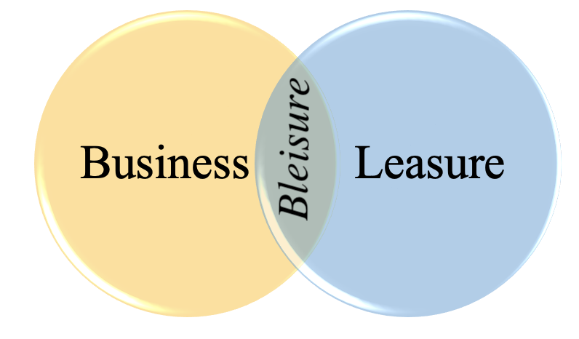
Рисунок 14. – Элементы тренда «Bleisure» [составлен автором].
Также в исследовании отметили, что к сентябрю 2020 года внутренний деловой туризм Китая восстановился на 80% от уровня того же периода 2019 года, деловые туристы из Китая готовы к международным поездкам, многое зависит от эпидемиологической ситуации в принимающей стране. Председатель комитета по развитию туризма Санкт-Петербурга Сергей Корнеев отметил, что к моменту ослабления пандемии первым активизируется именно деловой сегмент туризма, поэтому необходимо заранее выстроить стратегию развития делового туризма в России, обновленную с учетом постковидных реалий [64]. Следовательно, России следует уже сейчас начать подготовку к возвращению китайского турпотока, разработать рекомендации, направленные на повышение качества обслуживания и стимулирующие повышение среднего чека деловых туристов из Китая.
Неценовые факторы стали более важными для корпоративных клиентов. В августе 2020 года Международная ассоциация воздушного транспорта провела опрос среди транснациональных компаний с целью выявления модернизации их трэвел-политики [58]. Более 62% опрошенных отнесли неценовые факторы к важнейшим для возращения к активным деловым путешествиям:
- ослабление государственных ограничений на поездки;
- научное подтверждение оздоровления мира после пандемии;
- возобновление постоянных авиаперевозок;
- соблюдение предприятиями туриндустрии санитарно-эпидемиологических требований без ущерба для деловых туристов;
- гибкая политика возврата/обмена бронирований.
Следовательно, организация деловых путешествий на современном этапе требует от поставщиков услуг делового туризма высокой диджитализации и автоматизации рутинных бизнес-процессов, многопрофильных специалистов для налаживания релевантных и креативных предложений клиентам-заказчикам, которые сочетаются с бюджетом и трэвел-политикой корпоративного потребителя. Также неизбежна трансформация в бизнес-коммуникации с клиентами ввиду сложности обоснования высокой стоимости услуг делового туризма на фоне пандемии коронавируса и нестабильного экономического положения в мире.
В результате анализа рынка делового туризма России, в частности Санкт-Петербурга, динамики и направлений развития въездного делового туризма из Китая в Россию, необходимо приступить к разработке рекомендации по развитию данного вида туризма и нового туристского продукта для деловых туристов из Китая.

Глава 3. Перспективы развития делового туризма в Санкт-Петербурге

3.1. Рекомендации по развитию делового туризма
В результате анализа туристского потенциала России и тенденций развития делового туризма из КНР в Россию, определены приоритетные направления и меры поддержки развития делового туризма в России.
Государственная поддержка является существенным фактором в развитии делового туризма в стране. Для продвижение российских услуг в сфере делового туризма и продуктов отечественных туристских предприятий в Китае, необходимо выработать механизм государственного финансирования участия в международных выставках по деловому туризму для российских туроператоров. Предоставление грантов, субсидий, льготного кредитования, для туристских предприятий России и субъектов малого и среднего предпринимательства, которые обеспечивают услуги в организации въездного делового туризма, поможет снизить высокую финансовую и фискальную нагрузку туроператоров.
Конкурентоспособность России как деловой дестинации, отечественных турпредприятий и их турпродуктов на мировом рынке, в том числе китайском, также определяется расширением и повышением качества подготовки квалифицированных кадров для работы в сфере делового туризма, поэтому необходима разработка специализированных основных образовательных программ по профилю «въездной деловой туризм» и «внутренний деловой туризм», реализация программ повышения квалификации и профессиональной переподготовки.
Для преодоления языкового барьера, связанного с предоставлением туристских услуг на китайском языке, необходимо внедрение образовательных стандартов в части включения вопросов углубленного изучения и владения китайским языком в сфере делового туризма.
Для модернизации устаревшей инфраструктуры, необходима разработка и реализация плана строительства и оптимизации инфраструктуры обеспечения делового туризма, в том числе коллективных средств размещения, конгрессно-выставочных центров, учреждений общественного питания, транспортного парка организаций, осуществляющих трансфер, мест досуга и отдыха, также необходимо ведение документации и статистики для дальнейшей корректировки стратегии развития делового туризма.
Для повышения качества предоставляемых услуг, необходимо оказание финансовой поддержки российским поставщикам услуг в сфере делового туризма, например, возмещение затрат на аккредитацию и сертификацию по международным стандартам Ассоциации корпоративных управляющих деловыми поездками (Association of Corporate Travel Executives, ACTE) и Международной ассоциации делового туризма (Business Travel Agencies Association, BTAA). Для получения финансовой помощи турпредприятие может представлять подтверждающие документы, как бизнес-план или договор на сертификацию, который заключен с центром аккредитации (сертификации). Также рекомендовано проведение справочно-информационных мероприятий для осведомления российских турпредприятий о наличии стандартов международной аккредитации и требованиях, которые необходимы для прохождения аккредитации.
Для преодоления обременительного регуляторного и административного барьера, связанного со сложностью получения визы для служебных и деловых целей, нужно упростить визовый режим для деловых туристов из Китая Необходимо отметить положительные сдвиги в либерализации режима въезда для деловых туристов из Китая. С 1 января 2021 года введена единая электронная виза для краткосрочных поездок (до 16 суток) для перемещения между всеми субъектами Российской Федерации, до этого данная виза выдавалась в экспериментальном формате лишь в 4 субъектах РФ (Санкт-Петербург, Ленинградскую область, Дальневосточный федеральный округ, Калининградская область), и показала впечатляющие результаты: на март 2020 года в одном только Санкт-Петербурге было выдано более 150 тысяч электронных виз __. Таким образом, благодаря простоте подачи в электронном виде, отсутствию необходимости в предъявлении приглашения или брони отеля, скорости оформления (не более 96 часов), формат единой электронной визы даст мощный толчок для увеличения въездного турпотока, как только будут сняты ограничительный меры и открыты границы.
Важную роль в повышении осведомленности потребителей услуг делового туризма из Китая о дестинации и продвижении делового туризма играют маркетинговые мероприятия. Сопровождение эффективной рекламной кампанией является неотъемлемой частью современной стратегии развития делового туризма России. Ниже представлены основные каналы связи с потребителями услуг делового туризма:
- социальные сети (ведение аккаунта в китайских социальных сетях (WeChat, Weibo, Douyin, QQ), таргет- и контекстная реклама в поисковых системах Китая (Baidu.com, So.com, Sogou.com и др.), реклама в популярных профильных группах и интернет-изданиях Китая (Business Traveller China, Ctrip Business));
- СМИ (аудиовизуальные СМИ, туристские информационные службы, печатная пресса);
- реклама на международных туристских конференциях и профильных выставках (IBTM World, Business Travel Show (BTS), The Business Travel Conference (TBTC));
- реклама через поставщиков услуг (например, в журналах авиакомпании, номерах бизнес-отелей, в машинах из проката автомобилей).
- официальный сайт дестинации или предприятия туриндустрии;
- наружная реклама (стенды, вывески, билборды, баннеры);
Создание специального мобильного приложения и сайта для делового туризма на китайском языке. Это может быть как приложение дестинации, так и приложение туристского предприятия. На сайте и в приложение должны предоставляться актуальные, достоверные и подробные сведения о туристском потенциале дестинации, инфраструктуре обеспечения делового туризма, расписании мероприятий, о видах услуг, поставщиках и ценах, документах необходимых для оформления деловой визы, достопримечательностях, предприятиях общественного питания и досуга, а также реализованные кейсы.
Таким образом, за счёт реализации рекомендованных мероприятий дестинация может получить ряд преимуществ по развитию делового туризма:
1. Повышение конкурентоспособности дестинации и предприятий индустрии туризма, увеличение их прибыли и расширение сферы влияния на мировом рынке делового туризма:
- повышение социально-экономической и инвестиционной привлекательности России для предпринимателей и инвесторов, как в туристской индустрии, так и в смежных отраслях, которые могут связаны с бизнесом и оказанием услуг;
- увеличение объема реализации услуг (например, деловой турист станет посещать исследуемую дестинацию чаще и (или) приедет в качестве обычного туриста, порекомендует дестинацию своим коллегам, близким и друзьям);
- увеличение среднего чека за счет потребления дополнительных услуг и более дорогих и премиальных турпродуктов и услуг;
- улучшение восприятия потребителями более дорогих услуг и продвижение более дорогих и премиальных турпродуктов и услуг (например, арктического инсентив-туризма);
- привлечение новых клиентов, расширение существующей клиентской базы;
2. Формирование истинной лояльности к туристскому и деловому брендам дестинации, упрочнение их позиций на мировом рынке делового туризма:
- улучшение маркетинговых и PR-коммуникаций, которые обеспечивают взаимодействие с потребителями без участия посредников;
- регулярное информирование целевой аудитории и потребителей услуг делового туризма из Китая;
- формирование и укрепление эмоциональной связи с дестинацией;
- проведение более быстрых и недорогих маркетинговых исследований среди потребителей.
Таким образом, предложенные мероприятия, направленные на развитие въездного делового туризма из Китая в Россию, могут позитивно повлиять на развитие туристского-рекреационного и делового потенциала как России, так и Санкт-Петербурга.

3.2. Разработка туристского продукта для деловых туристов из Китая
В рамках исследования проведен опрос с целью разработки эффективной стратегии привлечения китайских деловых туристов в Россию, на основании которой будет сформирован новый туристский продукт. В анкетировании приняли участие 135 граждан Китая, среди которых потенциальные и постоянные клиенты компании «ГлавТурОператор», в опросе приняли участие рядовые сотрудники предприятий, а также руководители компаний и сотрудники, непосредственно отвечающие за организацию командировок, корпоративных мероприятий и отдыха, более 70% респондентов представляли мужчины, около 30% — женщины, что соответствует общемировым половозрастным показателям по деловому туризму (см. рисунок 15). Проанализируем результаты данного маркетингового исследования.
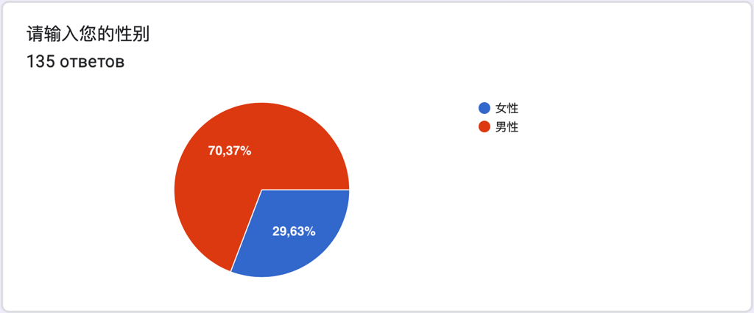
Рисунок 15. – Половая принадлежность участников опроса [составлен с помощью Google Форм].
Среди совершеннолетних респондентов, наибольшую долю в возрастной категории заняли деловые туристы 36-45 лет (32%), примерно столько же и респондентов в возрасте от 46 до 55 лет (см. рисунок 16). Более 60% опрошенных являются людьми среднего возраста от 36 до 55 лет, 25% составляют молодые сотрудники компаний в возрасте от 18 до 35 лет, 14% — персонал в зрелом возрасте от 56 лет.
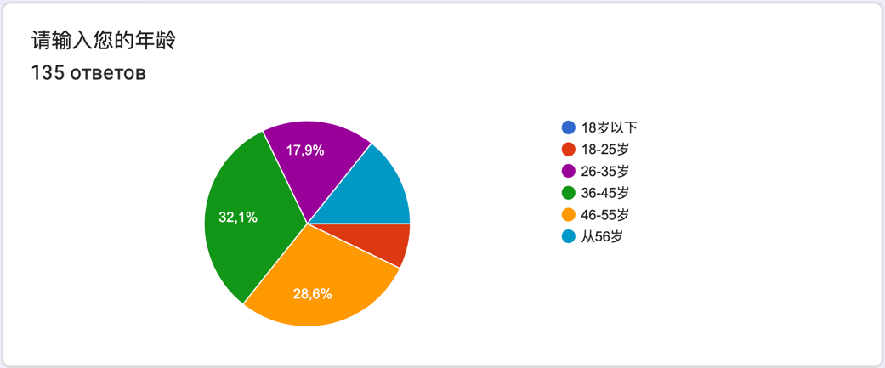
Рисунок 16. – Возрастная категория участников опроса [составлен с помощью Google Форм].
Примерно 40% опрошенных проживает в столице Китайской Народной Республики — Пекине, четверть респондентов проживает в другом городе центрального подчинения (Чунцине, Шанхае, Тяньцзине), также четверть проживает в столицах провинций, 12% респондентов живут и работают в специальных административных районах КНР — Гонконге и Макао, что свидетельствует о высокой деловой активности в экономически развитых районах Китая (см. рисунок 17 ).
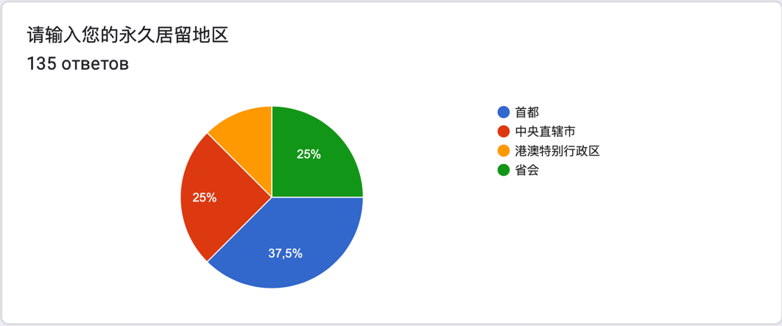
Рисунок 17. – География проживания участников опроса [составлен с помощью Google Форм].
Более 60% респондентов имеют высшее образование и ежемесячный доход более 10 тысяч юаней в месяц (см. рисунок 18), и занимают должности квалифицированных специалистов, менеджеров, руководителей подразделений и компаний, следовательно, современный деловой турист — человек, обладающий специальными знаниям и профессиональными навыками, позволяющими ему вести достаточно материально обеспеченный уровень жизни.
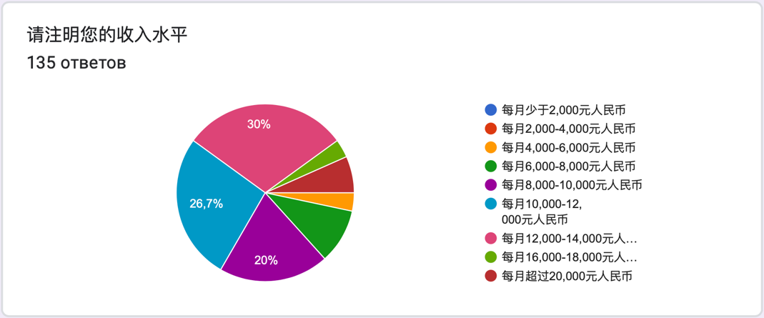
Рисунок 18. – Ежемесячный доход участников опроса [составлен с помощью Google Форм].
На рисунке 19 представлена отраслевая принадлежность респондентов: больше всего оказалось сотрудников сферы информационных технологий (20%), а также торговых (20%), строительных (15%) и финансовых (15%) компаний. Среди участников опроса меньше всего в деловые поездки ездят сотрудники сферы здравоохранения, науки и культуры, что может быть обусловлено действующими санитарно-эпидемиологическими ограничениями на проведение мероприятий в менее экономическо-ёмких сферах.
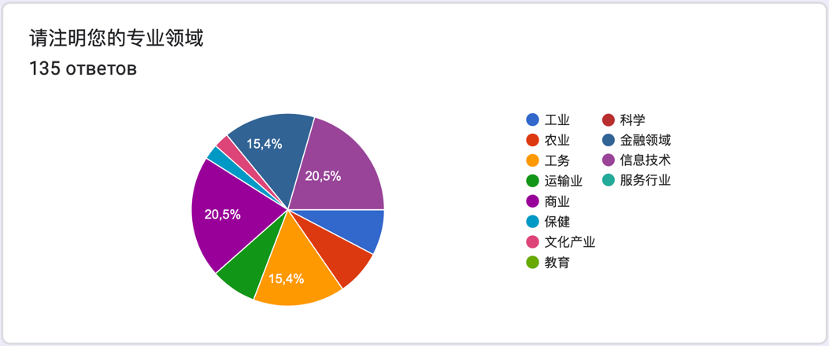
Рисунок 19. – Профессиональная специальность участников опроса [составлен с помощью Google Форм].
Четверть опрошенных чаще всего ездят в классические деловые поездки с целью переговоров, заключения контрактов, установления деловых и торговых связей, при этом еще одна четверть участников чаще всего бывали в деловых путешествиях в качестве инсентив-туристов, остальные респонденты больше участвуют в выставках (20%) и повышают профессиональную компетенцию на обучении. Из чего следует, что в структуре делового туризма в Китае развиты как КПД, так и MICE-туризм. Данная информация представлена на рисунке 20.
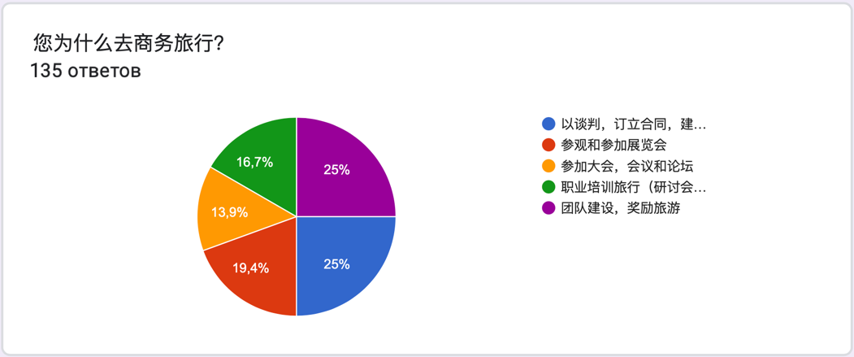
Рисунок 20. – Цели деловых путешествий участников опроса [составлен с помощью Google Форм].
Согласно результатам опроса на рисунке 21, китайские туристы в деловых путешествиях больше всего ценят безопасность (18%), комфорт и качество обслуживания (16%), развитую транспортную и бизнес-инфраструктуру (16%), большое количество аттракций и достопримечательностей (16%), климат (16%), несколько участников опроса также выделили возможность оценить национальную кухню и шопинг. Исследования потребностей деловых туристов недавнего времени показывали, что самые востребованные аспекты для них – это качество и скорость обслуживания, однако выход в лидирующие позиции «безопасности» обусловлен страхом заражения и передачи коронавирусной инфекции в условиях текущей пандемии SARS-CoV-2.
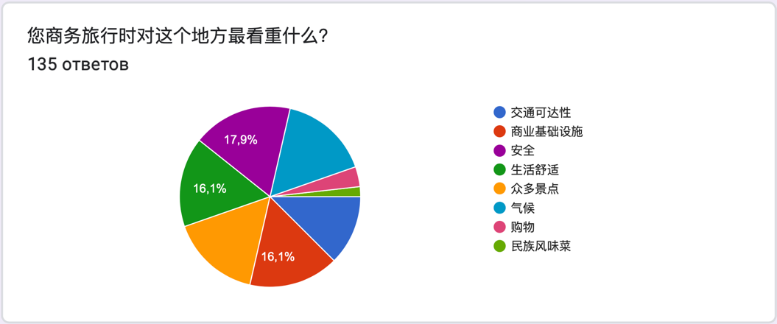
Рисунок 21. – Важные аспекты делового путешествия для участников опроса [составлен с помощью Google Форм].
Более 70% респондентов ответили, что компании, в которых они работают, хотя бы раз в год отправляют как руководящий состав, так и остальных трудящихся в поощрительные путешествия, их них 30% — участвуют в корпоративном отдыхе раз в несколько месяцев, но не каждый месяц, 40% — не более одного раза в год, 23% — отдыхают таким образом раз в несколько лет, остальные 7% не получают подобного поощрения. Более половины отметили, что продолжительность подобных путешествий составляет 4-7 дней, в 30% случаев еще меньше — 2-3 дня (см. рисунок 22). При этом подавляющее большинство респондентов (90%) отметило, что деловые путешествия, в том числе инсентив-туры, полностью оплачиваются предприятием, где работают опрошенные, однако 10% сотрудников приходится оплачивать билеты в инсентив-тур самостоятельно.
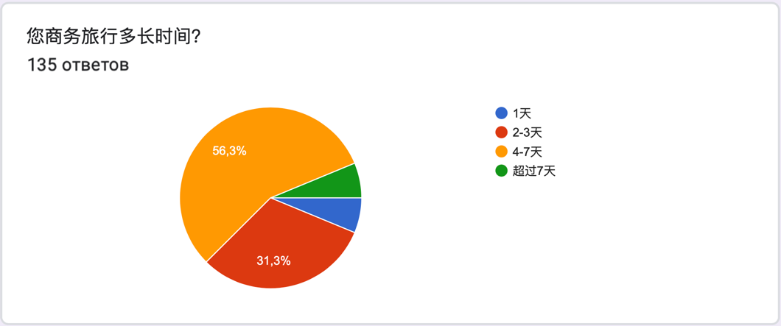
Рисунок 22. – Продолжительность деловых путешествий участников опроса [составлен с помощью Google Форм].
Результаты опроса показали, что половина участников положительно относится к подобной форме нематериального поощрения, еще 40% — нейтрально, остальные затруднились ответить, при этом никто не ответил, что относится негативно к поощрительным путешествиям. Наглядно данная информация представлена на рисунке 23.
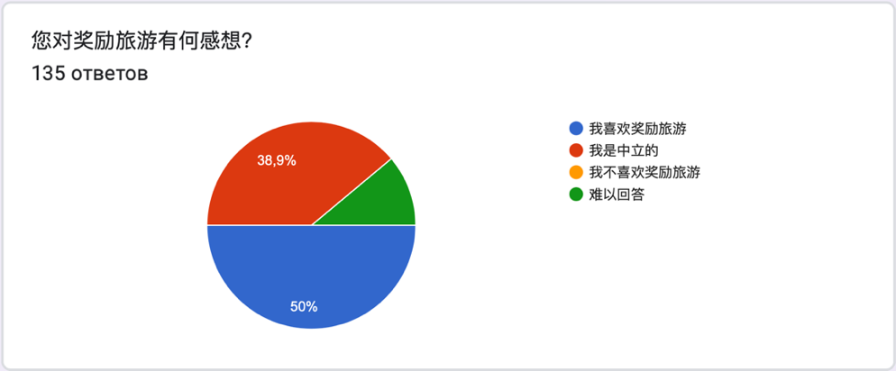
Рисунок 23. – Отношение к поощрительным путешествиям [составлен с помощью Google Форм].
60% участников опроса предпочли бы отправиться в культурно-познавательный инсентив-тур, 20% — лечебно-оздоровительный инсентив-тур, остальные голоса (по 6,7% соответственно) разделись между экотуризмом и шопинг-туризмом, столько же людей предпочли бы не ехать в поощрительный тур со своими коллегами (см. рисунок 24).

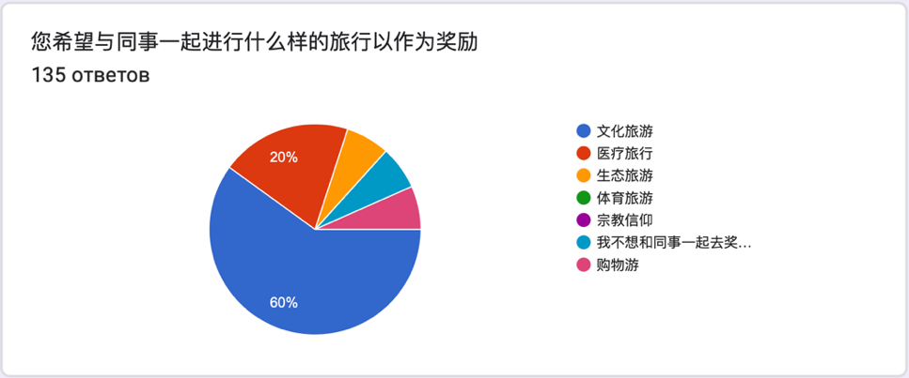
Рисунок 24. – Предпочтения в программе тура [составлен с помощью Google Форм].
Более половины участников опроса ни разу не были в Санкт-Петербурге, при этом 52% респондентов хотели бы посетить исследуемый регион, 16% — бывали в Санкт-Петербурге однажды и столько же не знают про данный город, 11% — посещали Санкт-Петербург неоднократно, и лишь 5% респондентов ни разу не посещали Санкт-Петербург и не хотели бы. Данная информация представлена на рисунке 25.
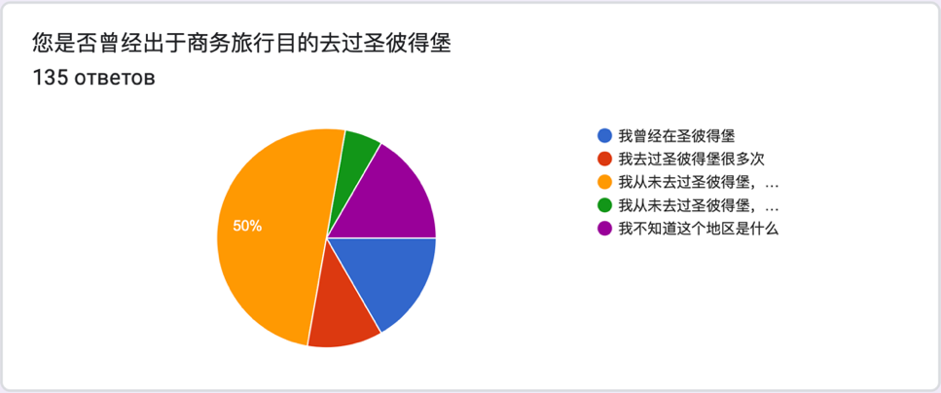
Рисунок 25. – Статистика посещения респондентами Санкт-Петербурга [составлен с помощью Google Форм].
Что касается предпочтений респондентов в отношении достопримечательностей Санкт-Петербурга, то около 30% выразили желание посетить самые главные и популярные достопримечательностей города, еще 26,5% также хотят увидеть уникальные и необычные места Северной столицы, равное количество ответов (11,8%) получили места и достопримечательности, связанные с верой, и природные объекты (сады, парки, заповедники), 9% опрошенных предпочли бы посетить театр во время инсентив-тура, меньше всего (3%) хотят ознакомиться с военно-патриотическими местами Санкт-Петербурга (см. рисунок 26 ).
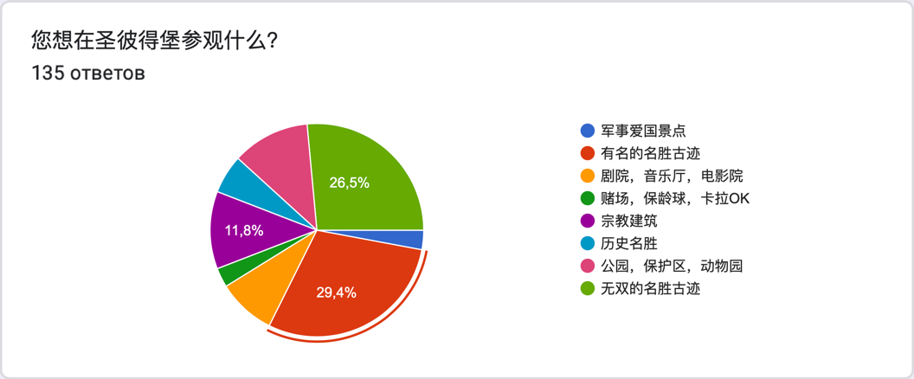
Рисунок 26. – Готовность участников опроса оплатить билеты в Санкт-Петербург и обратно за свой счет [составлен с помощью Google Форм].
Безусловную готовность приобрести за свои деньги билеты до Санкт-Петербурга и обратно, для получения бесплатного поощрительного путешествия от работодателя, выразили 26% респондентов, почти 32% готовы оплатить билеты только в том случае, если их стоимость не будет превышать 5 тыс. юаней (на весну 2021 году 56 тыс. рублей), при этом еще 32% примут решение в зависимости от условий и продолжительности инсентив-тура, 10% — в таком случае откажутся от бесплатного тура (см. рисунок 27).
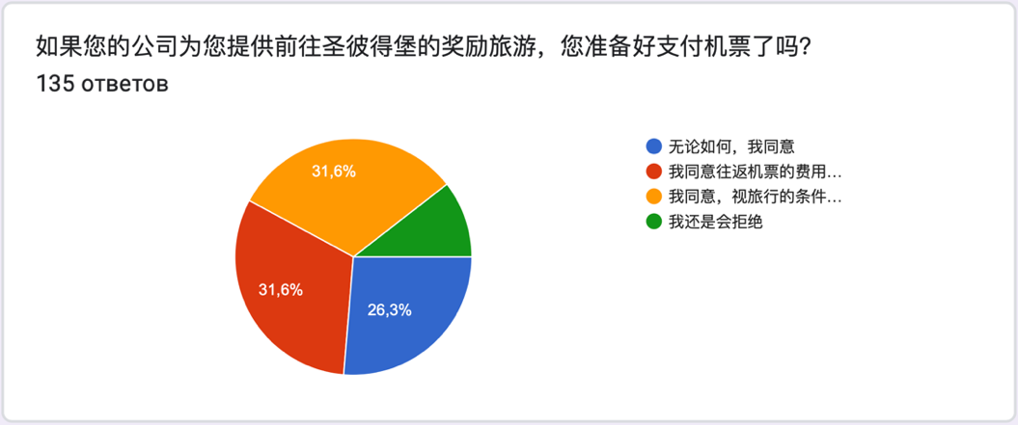
Рисунок 27. – Готовность участников опроса оплатить билеты в Санкт-Петербург и обратно за свой счет [составлен с помощью Google Форм].
Согласно результатам опроса на рисунке 28, около 41% деловых туристов из Китая ожидают получить повышенный уровень комфорта (номера полулюкс в 4-5* отеле, широкий спектр дополнительных услуг) во время корпоративного отдыха, 32% — максимальный уровень комфорта (номера люкс в 5* отеле, эксклюзивную программу, VIP-услуги), 23% респондентов готовы отдыхать со средним уровнем комфорта (номера стандартные или улучшенные, возможно дополнительные услуги), оставшиеся 4% респондентов согласятся и на низкий уровень комфорта (в виде эконом-размещения и без дополнительных услуг). Результаты анкетирования соответствуют общемировым тенденциям в деловом туризме: бизнес-туристы ценят высокий уровень комфорта, позволяющий им работать максимально эффективно и при этом не подвергаться сильному стрессу.
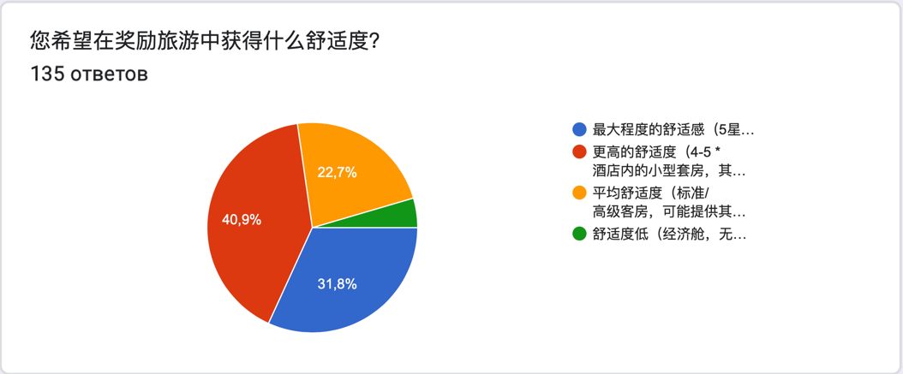
Рисунок 28 – Предпочтительный уровень комфорта в поощрительном путешествии [составлен с помощью Google Форм].
Также отдельно проводилось анкетирование среди руководителей компаний и сотрудников, непосредственно отвечающих за организацию командировок, корпоративных мероприятий и отдыха, так, большую долю в опросе составляют компании со штатом более 500 человек (50% опрошенных), 28% компании со штатом от 200 до 500 человек, 11% — со штатом от 100 до 200 человек, столько же со штатом 100 человек, такое распределение обусловлено нахождением предприятий в экономически развитых и густонаселённых регионах КНР.
Согласно рисунку 29, 70% анкетируемых предприятий организуют корпоративный отдых для работников хотя бы раз в год, при этом 30% — раз в несколько месяцев, 40% — не более одного раза в год, 23%— раз в несколько лет, оставшиеся 7% компаний-респондентов не рассматривают для себя поощрительные путешествия.
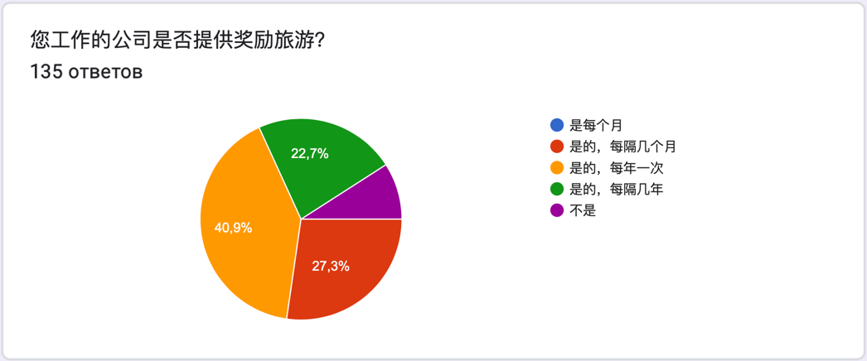
Рисунок 29. – Частота проведения поощрительных путешествий [составлен с помощью Google Форм].
При этом половина респондентов готова потратить на пятидневный инсентив-тур, без учета стоимости билетов до дестинации, 10-15 тыс. юаней (116-174 тыс. рублей), 40% участников опроса готовы заплатить 5-10 тыс. юаней (58-116 тыс. рублей) за организацию инсентив-тура для своих сотрудников, 10% опрошенных выбрали самый высокий ценовой сегмент — компании готовы потратить более 10 тыс. юаней (более 174 тыс. рублей) на подобное мероприятие (см. рисунок 30 ).
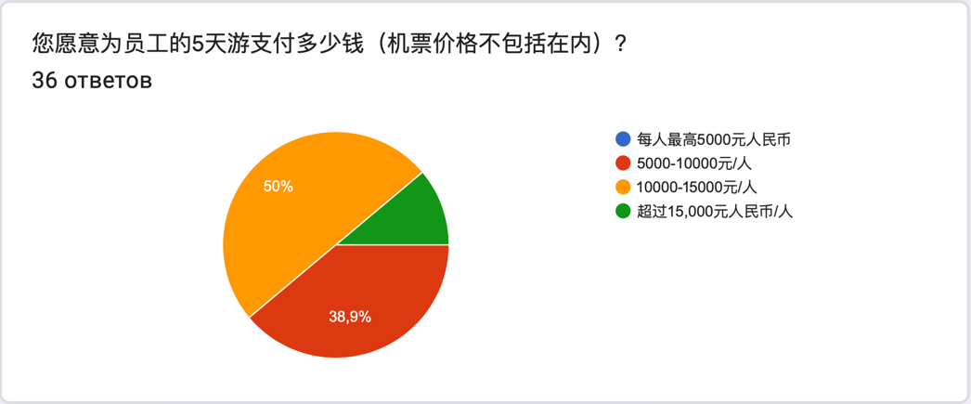
Рисунок 30. – Стоимость 5-дневного тура на одного сотрудника [составлен с помощью Google Форм].
Такая щедрость может быть связана с этнопсихологией и культурой Китая, так как понятия статуса и престижа играют немаловажную роль в деловой среде жителей Поднебесной. Никто из респондентов не выбрал вариант с ценой ниже 5 тыс. юаней (58 тыс. рублей) за тур, поскольку бюджетный отдых возможно испортит корпоративный имидж, компания может «потерять лицо», то есть потерять статус, связи и поддержку в обществе, «сохранение лица» — это важнейший элемент в социальном этикете Китая, за который компании-респонденты готовы платить.
По результатам проведенного маркетингового исследования можно сделать ряд следующих выводов:
- организация поощрительного тура в Санкт-Петербург вызвала интересен у большинства потенциальных и действующих клиентов из Китая компании «ГлавТурОператор»;
- целевой аудиторией данного инсентив-тура являются преимущественно мужчины от 36 до 55 лет, проживающие в экономически развитых городах Китая и имеющие высшее образование;
- средняя продолжительность инсентив-тура должна быть примерно 5 дней или меньше;
- количество участников инсентив-тура не должно превышать 10 человек, при этом с повышением должности инсентив-туриста состав группы, как правило, уменьшается;
- сотрудники компаний-участников опроса положительно относятся к такой нематериальной форме мотивации сотрудников как инсентив;
- инсентив-тур должен носить культурно-познавательный характер;
- в программе инсентив-тура респонденты хотят видеть самые известные и популярные достопримечательности, а также необычные и уникальные места Санкт-Петербурга;
- инсентив-тур должен быть реализован с учетом единых стандартов безопасности путешествий и санитарно-гигиенических правил международной программы «Safe Travels», разработанной Всемирным советом по путешествиям и туризму (WTTC);
- условия размещения во время поощрительного путешествия должны быть с повышенным комфортом;
- инсентив-тур должен содержать спектр дополнительных услуг и экскурсий;
- ценовая категория инсентив-тура (без учета стоимости билетов) должна быть в рамках 174 тыс. руб. за одного сотрудника.
Проанализировав результаты исследования, можно приступить к разработке инсентив-тура для туристов из Китая.
В ходе данного исследования выявлено, что наиболее динамично развивается такой сегмент делового туризма как инсентив-туризм. Инсентив-туры стали главной формой нематериального поощрения сотрудников компаний в XXI веке, данные путешествия не только формируют лояльность и сплоченность команды, но и косвенно увеличивают объемы продаж, повышают производительность и качество продукции, а также эффективность производства. Всё больше китайских компаний используют инсентив-туризм как незаменимый инструмент мотивации сотрудников, а также как маркетинговый инструмент создания привлекательного образа компании среди ее клиентов. Бывают и исключительные прецеденты, например компания Инфинитус, специализирующаяся на производстве и продаже продуктов для здоровья, отправила 13 тысяч сотрудников в инсентив-туры в Таиланд в мае 2015 года, что принесло экономике страны примерно 18 миллионов долларов. В то же время китайский концерн Tiens Group поощрил 6 тысяч своих сотрудников отдыхом на Лазурном берегу Франции, четырёхдневный инсентив-тур обошелся предприятию в 13 млн евро [70]. Из чего следует, что развитие данного сегмента может вывести рынок въездного делового туризма России на новый уровень.
В результате исследования разработан новый туристский продукт под названием «WOW-инсентив: вдохновение для Вашей работы» для клиентов компании «ГлавТурОператор» из Китая, в зависимости от состава и количества участников название может быть изменено на «WOW-инсентив: вдохновение для Вашего бизнеса», также как и средства размещения, транспорт, тип питания, экскурсионная программа, продолжительность тура. В основе данного инсентив-тура лежит поощрительный отдых с командообразующими элементами, при этом основные объекты показа представлены историческим центром Санкт-Петербурга и прилегающими к нему окрестностями. Данное название выбрано поскольку туристско-рекреационные ресурсы региона в сочетании с развитой инфраструктурой и логистикой позволяют достичь WOW-эффекта, а насыщенная экскурсионная программа помогает создать эффект «концентрированных впечатлений» даже при небольшой продолжительности инсентив-туре.
Успешная реализация данного туристского продукта будет способствовать появлению лояльных туристов из Китая, которые будут не только возвращаться в дестинацию, но и делиться позитивными впечатлениями об отдыхе, тем самым улучшать имидж России и «рекламировать» туристскую дестинацию своим друзьям и родным. Также это будет содействовать повышению среднему чеку китайского туриста в России. Далее более подробно рассмотрим программу тура.
Целевой аудиторией инсентив-тура по результатам опроса являются граждане Китая, преимущественно мужчины от 36 до 55 лет, жители экономически развитых регионов КНР, которые имеют высшее образование и широкий кругозор. Работники среднего и высшего звена в крупных компаниях (от 500 человек), доход выше среднего и высокий. Состоят в браке, есть ребенок.
Также по ответам респондентов определены потребности китайских инсентив-туристов из целевой аудитории данного тура, связанные с посещением исследуемого региона, а именно:
- большинство предпочли бы отправиться в Санкт-Петербург ради культурно-познавательного инсентив-тура, также некоторые респонденты проявили интерес к лечебно-оздоровительным инсентив-турам, экотуризму и шопинг-туризму;
- в отношении достопримечательностей Санкт-Петербурга многие респонденты выразили желание посетить самые главные, популярные, красивые и фотогеничные места и достопримечательности города на Неве, также часть участников опроса хотят увидеть уникальные и необычные места Северной столицы, менее востребованы достопримечательности, связанные с верой, и природные объекты (сады, парки, заповедники), часть опрошенных предпочли бы посетить театр во время инсентив-тура, меньше всего инсентив-туристы из Китая хотят ознакомиться с военно-патриотическими местами Санкт-Петербурга;
- что касается программы инсентив-тура в Санкт-Петербурге, то большинство китайских туристов предпочли бы насыщенную экскурсионную программу с возможностью кастомизации во время пребывания в дестинации, а также возможность пользоваться дополнительными услугами из определенного перечня;
- инсентив-группа ожидает получить повышенный уровень комфорта, а именно размещение в стандартных или полулюкс номерах в 4-5* отелях, обслуживание гидом-экскурсоводом с высоким уровнем владения китайским языком, способным участвовать как в академической, так и профессиональной дискуссии.
- комфортная продолжительность инсентив-тура в Санкт-Петербурге должна быть примерно 5 дней или меньше;
Варианты трансфера
- ООО «АвтоТур». Аренда туристского микроавтобуса комфорт-класса Mercedes-Benz Sprinter LUX. Индивидуальная группа до 10 человек (рекомендованный вариант).
- ООО «АвтоТур». Аренда туристского микроавтобуса комфорт-класса Mercedes-Benz Sprinter 515. Индивидуальная группа до 20 человек. Однако, для туристского продукта «WOW-инсентив: вдохновение для Вашей работы» не подходит большое количество инсентив-туристов в группе.

Варианты размещения:
- Park Inn by Radisson Pribaltiyskaya Hotel & Congress Center;
- Solo Sokos Hotel Palace Bridge;
- Solo Sokos Hotel Vasilievsky;
- Parklane Resort and SPA;
- Арт Нуво Палас.

Запланированные объекты общественного питания:
- ресторан европейской кухни «Паруса на крыше»;
- ресторан русской кухни «Русская Рюмочная №1»;
- ресторан авторской кухни «Harvest»;
- икорный бар «CAVIAR RUSSIA»;
- ресторан русской кухни «Подворье»;
- кафе «Форт Константин»;
- сигарный клуб и ресторан европейской кухни «Prof.Freud Club»;
- ресторан в темноте «Dans Le Noir?»;
- ресторан европейской кухни «Terrassa».
Первый день инсентив-тура заключается в знакомстве китайских туристов с городом и в произведении яркого положительного первого впечатления, для этого предусмотрены проезд по ЗСД, обед в панорамном ресторане «Паруса на крыше» и обзорная автобусно-пешеходная экскурсия с посещением Петропавловской крепости, а также ужин в ресторане русской кухни «Русская Рюмочная №1», дополнительно туристы могут посетить музей русской водки и поучаствовать в дегустации. Первый день не загружен, чтобы гости из Поднебесной сильно не утомились после длительного перелета. Карта маршрута первого дня инсентив-тура и краткий план представлены на рисунке 31 ниже.
День первый:
- Встреча туристов в аэропорту Пулково;
- Обед в ресторане «Паруса на крыше»;
- Размещение в выбранном отеле;
- Экскурсия по Петропавловской крепости с посещением Петропавловского собора;
- Обзорная автобусно-пешеходная экскурсия по Санкт-Петербургу;
- Ужин в ресторане «Русская Рюмочная №1»;
- Возвращение в отель.
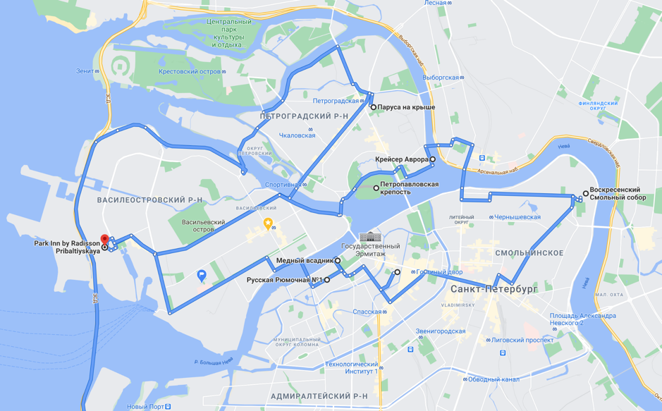
Рисунок 31. – Карта маршрута первого дня инсентив-тура «WOW-инсентив: вдохновение для Вашей работы» [составлен автором с помощью Google Карт].
Для комфортной акклиматизации туристов второй день инсентив-тура начинается с позднего завтрака и выезда на экскурсионную программу после полудня. Влияние большой разницы в часовых поясах и непривычный климат могут сгладиться за счет длительного сна и дополнительных услуг в отеле, таким образом туристы в полной мере смогут насладиться отдыхом и экскурсионной программой. Обед в ресторане авторской кухни «Harvest» с акцентом на овощи позволит удивить китайских туристов и показать гастрономическое разнообразие дестинации. После этого планируется посещение Дворцовой площади и экскурсия по Эрмитажу, а также ужин в икорном баре «CAVIAR RUSSIA». Дополнительно может быть проведена экскурсия по крышам Петербурга или ночная экскурсия по разводным мостам на теплоходе. Карта маршрута и краткий план второго дня инсентив-тура может меняться в зависимости от программы и добавления дополнительных экскурсий, на рисунке 32 ниже представлен вариант без дополнительных экскурсий.
День второй:
- Завтрак в отеле;
- Обед в ресторане «Harvest»;
- Посещение Дворцовой площади и экскурсия в Эрмитаж;
- Ужин в икорном баре «CAVIAR RUSSIA»;
- Возвращение в отель.
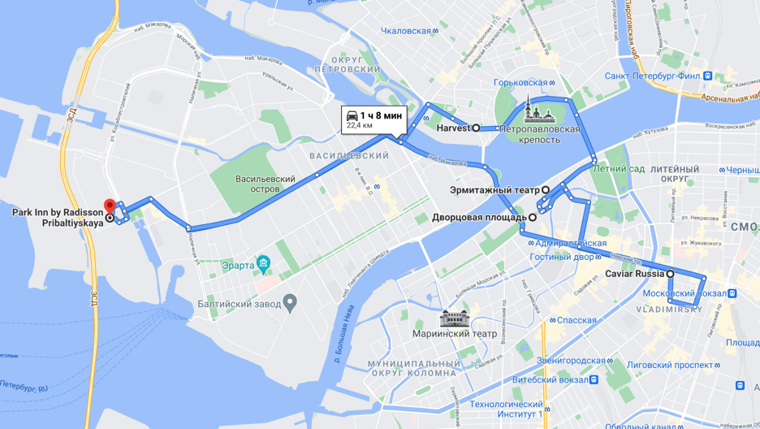
Рисунок 32. – Карта маршрута второго дня инсентив-тура «WOW-инсентив: вдохновение для Вашей работы» [составлен автором с помощью Google Карт].
На третий день инсентив-тура после завтрака в отеле группа отправляется в Пушкин. Предусмотрена экскурсия в Екатерининский дворец, как правило, туристы из Китая больше всего ждут Янтарную комнату. Для поддержания WOW-эффекта прогулка по Екатерининскому парку производится в открытом конном экипаже (по согласованию, если у туристов нет аллергии и проблем с вестибулярным аппаратом). Также в зависимости от погодных условий возможна паромная переправа к павильону «Зал на острову». Изюминкой обеда в ресторане русской кухни «Подворье» станут блюда из меню, разработанного специально для празднования дня рождения Президента России В. В. Путина. После возвращения в Санкт-Петербург туристы отправятся с экскурсией в Исаакиевский собор, а потом пешком поднимутся на смотровую площадку. Также туристов будет 2 часа для самостоятельного изучения города, дополнительно вместо свободного времени группа может поучаствовать в экскурсии по крышам Петербурга. Особое впечатление произведет ужин в сигарном клубе и ресторане «Prof.Freud Club», ведь сигары в корпоративной культуре Китая являются подарком для лиц «первого эшелона», высшего руководства и чиновников, инсентив-туристы по достоинству оценят такой жест благодарности от своего работодателя и заказчика-инсентив тура. После насыщенного экскурсионного дня туристов ждет отдых в отеле. Карта маршрута третьего дня инсентив-тура представлена на рисунке 33 ниже.
День третий:
- Завтрак в отеле;
- Переезд в Пушкин;
- Посещение Екатерининского парка с экскурсией в Екатерининский дворец;
- Обед в ресторане «Подворье»;
- Возвращение в Санкт-Петербург;
- Посещение Исаакиевского собора и колоннады;
- Свободное время;
- Ужин в ресторане «Prof.Freud Club»;
- Возвращение в отель.
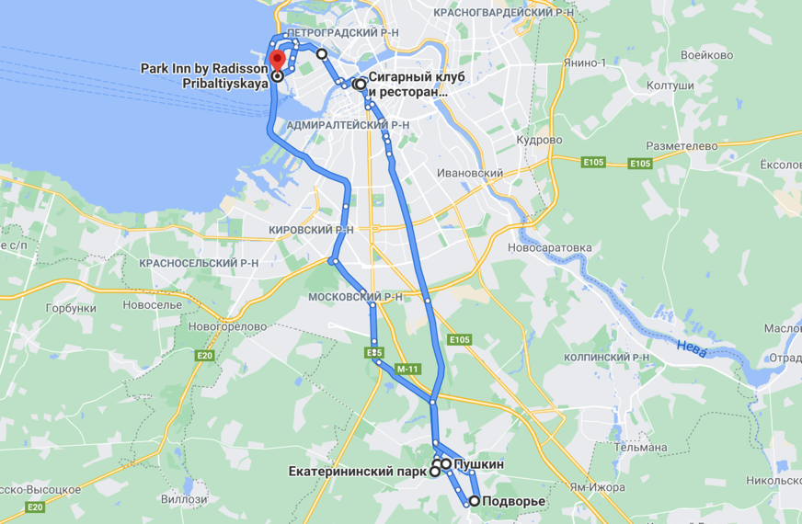
Рисунок 33. – Карта маршрута третьего дня инсентив-тура «WOW-инсентив: вдохновение для Вашей работы» [составлен автором с помощью Google Карт].
На четвертый день инсентив-тура китайские туристы посетят Кронштадт. В форте "Великий князь Константин" пройдет активный интеллектуальный тимбилдинг, группа подведет результаты мероприятия во время обеда на территории форта. Далее гостей ждет экскурсия по музею маячной службы и морская прогулка по системе фортификационных укреплений Кронштадта. После следует обзорная автобусно-пешеходная экскурсия по Кронштадту с посещением Морского Никольского собора. Вечером инсентив-группа возвращается в Санкт-Петербург в ресторан, где их ждет уникальный опыт ужина в полной темноте. Карту маршрута и краткий план четвертого дня инсентив-тура можно увидеть на рисунке 34 ниже.
День четвертый:
- Завтрак в отеле;
- Переезд в Кронштадт;
- Тимбилдинг «Форд Боярд» на территории форта Константин;
- Обед в кафе «Форт Константин»;
- Экскурсия по музею маячной службы;
- Морская прогулка «Форты Кронштадта»
- Обзорная автобусно-пешеходная экскурсия по Кронштадту;
- Посещение Морского Никольского собора;
- Возвращение в Санкт-Петербург;
- Ужин в ресторане «Dans Le Noir?»;
- Возвращение в отель.
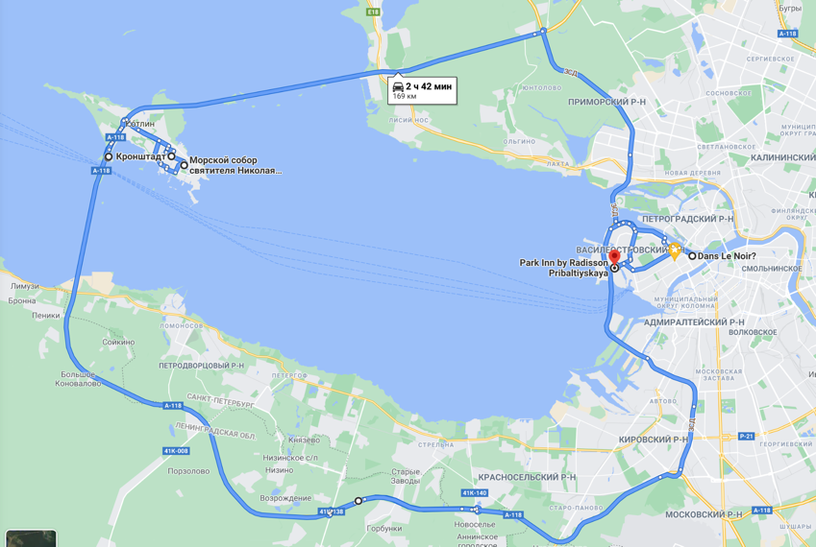
Рисунок 34. – Карта маршрута четвертого дня инсентив-тура «WOW-инсентив: вдохновение для Вашей работы» [составлен автором с помощью Google Карт].
В последний (пятый) день инсентив-тура туристов из Поднебесной ждет посещение Петергофа. После освобождения номеров и завтрака группа отправится сначала в Большой дворец, а потом в Нижний парк. На метеоре инсентив-туристы вернутся Санкт-Петербург и пообедают, подведут итоги отдыха в панорамном ресторане «Террасса» с видом на Казанский собор, после этого группа отправится в аэропорт Пулково. Карта маршрута и краткий план пятого дня инсентив-тура представлена на рисунке 35 ниже.

День пятый:
- Завтрак в отеле, освобождение номеров;
- Переезд в Петергоф;
- Экскурсия по Петергофу с посещением Нижнего парка и Большого дворца;
- Переезд в СПб на метеоре к Дворцовой пристани;
- Ужин в ресторане «Terrassa»;
- Отправление в аэропорт.
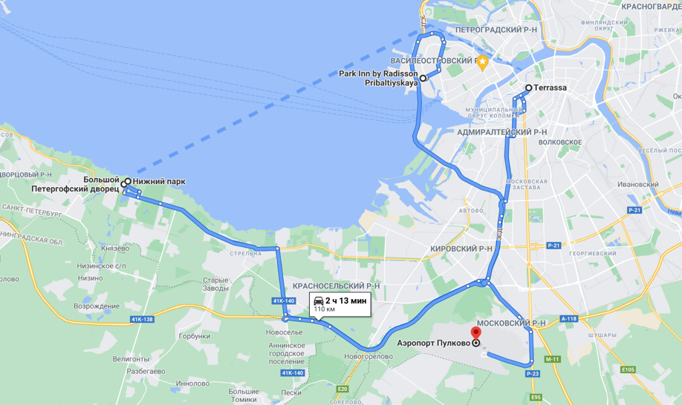
Рисунок 35. – Карта маршрута пятого дня инсентив-тура «WOW-инсентив: вдохновение для Вашей работы» [составлен автором с помощью Google Карт].

Итог тура:
Протяженность маршрута – 500 км.
Посещено достопримечательностей – около 30
Общая стоимость тура (трансфер, размещение, питание, экскурсионная программа) – около 12 422 юаней ≈ 143 493 рублей (исходя из курса 1 юань = 11,48 рублей на 1 мая 2021 года).

Технологическая карта туристского путешествия (ГОСТ Р 50681-2010) представлена в приложении. Рассмотрим технологическую карту в приложении 1.
Калькуляция тура
Калькуляция производится для группы из 10 человек. Реализация индивидуального инсентив-тура планируется с учётом запроса заказчика (пики инсентив-туров из Китая приходятся на день Труда (несколько дней до и после 1 мая), лето и период «Золотой недели» с 1 по 8 октября). Рассмотрим калькуляцию тура в таблицах 8.
Таблица 8. – Калькуляция тура. Индивидуальные расходы на одного туриста [составлена автором].
Индивидуальные расходы
№ | Вид услуги | Организация | Кол-во (дн/шт) | Кол-во  (чел) | Стоимость (руб/чел) | Стоимость за группу  (юани/рубли)
1 | Размещение | Отель Park Inn by Radisson Pribaltiyskaya 4* (завтрак включен) | 4 | 10 | 16000 | 55760 юаней /  640000 рублей
2 | Билеты в аттракции | Эрмитаж | 1 | 10 | 500 | 436 юаней /  5000 рублей
 |  | Петропавловский собор | 1 | 10 | 550 | 480 юаней /  5500 рублей
 |  | Екатерининский парк | 1 | 10 | 150 | 131 юаней /  1500 рублей
 |  | Екатерининский дворец | 1 | 10 | 850 | 740 юаней /  8500 рублей
 |  | Исаакиевский собор | 1 | 10 | 350 | 305 юаней /  3500 рублей
 |  | Колоннада Исаакиевского собора | 1 | 10 | 200 | 174 юаней /  2000 рублей
 |  | Музей маячной службы | 1 | 10 | 350 | 305 юаней /  3500 рублей
 |  | Круиз «Форты Кронштадта» | 1 | 10 | 550 | 480 юаней /  5500 рублей
 |  | Нижний парк Петергофа | 1 | 10 | 1000 | 870 юаней /  10000 рублей
 |  | Большой петергофский дворец | 1 | 10 | 1200 | 1045 юаней /  12000 рублей
 |  | Метеор бизнес-класс | 1 | 10 | 1500 | 1306 юаней /  15000 рублей
 |  | Конная прогулка | 1 | 10 | 800 | 700 юаней /  8000 рублей
3 | Питание | Ресторан европейской кухни «Паруса на крыше» | 1 | 10 | 3500 | 3050 юаней /  35000 рублей
 |  | Ресторан русской кухни «Русская Рюмочная №1» | 1 | 10 | 3000 | 2620 юаней /  30000 рублей
 |  | Ресторан авторской кухни «Harvest» | 1 | 10 | 2500 | 2180 юаней /  25000 рублей
 |  | Икорный бар «CAVIAR RUSSIA» | 1 | 10 | 3500 | 3050 юаней /  35000 рублей
 |  | Ресторан русской кухни «Подворье» | 1 | 10 | 2500 | 2180 юаней /  25000 рублей
 |  | Кафе «Форт Константин» | 1 | 10 | 1500 | 1310 юаней /  15000 рублей
 |  | Сигарный клуб и ресторан европейской кухни «Prof.Freud Club» | 1 | 10 | 4500 | 3920 юаней /  45000 рублей
 |  | Ресторан в темноте «Dans Le Noir?» | 1 | 10 | 3500 | 3050 юаней /  35000 рублей
 |  | Ресторан европейской кухни «Terrassa» | 1 | 10 | 3500 | 3050 юаней /  35000 рублей
 | Итого себестоимость на 1 человека: |  |  |  | 8 650 юаней /  100 000 рублей
 | Итого себестоимость на группу: |  |  |  |  | 86 500 юаней /  1 000 000 рублей

Таблица 9. – Калькуляция тура. Общие расходы на группу туристов [составлена автором].
Групповые расходы
№ | Вид услуги | Организация | Кол-во (дн/шт) | Стоимость (руб) | Итого (юани/рубли):
1 | Трансфер туристским микроавтобусом комфорт-класса Mercedes-Benz Sprinter 515. | Транспортная компания Автотур | 5 | 11740 | 5110 юаней / 58700 руб
2 | Гид | Китайскоязычный гид | 5 | 19240 | 8372 юаней / 96200 руб
3 | Дополнительные затраты | Питание гида и водителя | 5 | 1200+600 | 783 юаней / 9000 руб
 | Итого себестоимость за группу: |  |  |  | 14 200 юаней /  163 900 руб
 | Итого себестоимость на 1 человека: |  |  |  | 1 420 юаней /  16 390 руб

Таблица 10. – Калькуляция тура. Итоговая стоимость [составлена автором].
Услуга | Цена за 1 человека, юани/рубли | Цена за группу, юани/рубли
Итого себестоимость за весь тур: | 10 265 юаней / 118 590 руб | 86500+14200 =141 757 юаней / 1 639 000 рублей
Прибыль организации + налоги = 10% себестоимости | 1 026 юаней / 11 859 руб | 10 265 юаней / 118 590 руб
Комиссия агентствам 10% | 1 026 юаней / 11 859 руб | 10 265 юаней / 118 590 руб
Итоговая стоимость | 12 422 юаней / 143 493 рублей | 124 220 юаней / 1 434 930 рублей

В результате калькуляции определена итоговая стоимость инсентив тура на 1 человека: 12 422 юаней, что составляет примерно 143 493 рублей исходя из курса 1 юань = 11,48 рублей на 1 мая 2021 года). Предварительное планирование на основе расчетно-аналитического метода показало, что за сезон можно обеспечить заполняемость 10 групп, рассчитаем выручку за сезон.
Сезонная выручка: 115800 *10 = 1 241 039 юаней / 14 349 390 рублей
Для расчёта маржинальности нового туристского продукта, нужно определить сумму переменных и постоянных затрат:
Сумма переменных затрат на одну группу туристов:
640000+5000+5500+1500+8500+3500+2000+3500+5500+10000+12000+15000+8000+35000+30000+25000+350000+25000+15000+45000+35000+35000 = 1 022 000 рублей
Сумма постоянных затрат на одну группу туристов:
58700+96200+9000 = 163 900 рублей
Для расчета валовой маржи, которая представляет разность между выручкой и суммой переменных затрат, необходимо рассчитать сумму переменных затрат за сезон.
Сумма переменных затрат за сезон: 1 022 000*10 = 10 220 000 рублей
Валовая маржа: 14 349 390 - 10 220 000 = 4 129 390 рублей
Для расчета рентабельности, которая представляет соотношение валовой маржи к сезонной выручке, необходимо рассчитать удельный вес валовой маржи.
Удельный вес: 4 129 390 /14 349 390 = 0,3
Для расчета порога рентабельности, который представляет минимальную сумму реализации продукта для получения прибыли, необходимо рассмотреть отношение постоянных затрат к удельному весу.
Сумма постоянных затрат за сезон: 163 900 *10 = 1 639 000 рублей
Порог рентабельности: 1 639 000/0,3 = 5 695 429 рублей— минимальная выручка для покрытия расходов.
Для понимания того, сколько групп нужно отправить, чтобы покрыть расходы, необходимо рассмотреть порог рентабельности в натуральном выражении:
Порог рентабельности: 5 695 429 /14 349 390 = 4,80, порог рентабельности наступает с пятой группы.
Разность выручки и суммы всех затрат необходима для расчета чистой прибыли:
Точка безубыточности: 163 900 / (143 493 – 118 590) = 163 900 / 24 903 = 4
10-4 = 6 (минимальное количество человек в группе)
Чистая выручка: 14 349 390 – 11 859 000 = 2 490 390 рублей
Вывод
На основании предварительного планирования посредством расчетно-аналитического метода можно сделать вывод, что внедрение и реализация нового туристского продукта «WOW-инсентив: вдохновение для Вашей работы» является экономически эффективным.
В стоимость включено: переезды на комфортабельном автобусе, трансфер, услуги гида-экскурсовода, проживание в отеле с завтраком, питание, экскурсии, билеты в музеи.
Дополнительные затраты: перелет, визовая поддержка, медицинская страховка.
В соответствии с требованиями государственной стандартизации разработаны технологическая карта туристского путешествия и информационный листок, переведенный на русский язык, они представлены в приложениях 1 и 2 соответственно. Для формирования и управления потребительской лояльностью проводится постпродажное обслуживание, в которое входит анкетирование заказчиков и туристов для оценки индекса удовлетворенности реализованным туром и дестинацией, индекса лояльности (проводится количественный опрос) и внесения изменений в тур для улучшения качества предоставляемых услуг.

ЗАКЛЮЧЕНИЕ
На современном этапе экономическое и геополитическое сотрудничество России и Китая получило новый импульс развития, что подтверждается повышением интереса к межгосударственным поездкам и мероприятиям, предпринимательской активности Китая на рынке делового туризма России. Высокая доходность и устойчивость к сезонности позволяют деловому туризму интенсивно развиваться, несмотря на глобальную нестабильность, вызванную пандемией коронавируса. По данным Всемирной туристской организации UNWTO, восстановление постковидных международных связей начнется именно с этого направления, что является подтверждением актуальности
В процессе исследования был определен категорийно-понятийный аппарат сферы делового туризма, который рассматривается как система организационных и экономических отношений, образующихся в процессе путешествия со служебными и деловыми целями, участия в коммерческих и поощрительных мероприятиях, совмещения отдыха с работой. Важно отметить, что при этом «деловой» турист не получает доход в месте временного пребывания. В работе представлена классификация и определены принципы организации делового туризма, предложена периодизация этапов становления делового туризма между Китаем и Россией.
На основе использованных в работе современных инструментов стратегического менеджмента SWOT- и PESTLE-анализа исследован рынок делового туризма России и дана оценка потенциала развития делового туризма в Санкт-Петербурге. В ходе работы выделены основные особенности отечественного делового туризма и выявлены следующие барьеры для его развития: наличие теневого сектора туриндустрии, обслуживающего большинство туристов из Китая, слабая адаптация услуг под потребности китайских деловых туристов. Вследствие этих тенденций наблюдается низкое качество оказываемых услуг, отсутствие информационно-промоутерской стратегии.
С точки зрения направлений развития делового туризма между Китаем и Россией выделены следующие векторы развития: внедрение технологических инноваций и диджитализация индустрии делового туризма; совершенствование качества клиентского сервиса и трансформация бизнес-процессов; рост спроса на квалифицированные кадры в сфере делового туризма, которые обладали бы способностями к работе с корпоративным сектором Китая; использование прогнозируемой аналитики и усиление защиты персональных данных; возрастающая роль концепции bleisure.
Санкт-Петербург обладает огромным потенциалом развития делового туризма, которому на данный момент препятствуют последствия ограничительных мер в связи с пандемией COVID-19, недостаток квалифицированных кадров в сфере делового туризма, знающих специфику работы с туристами из Китая. Вместе с тем следует отметить недостаточную информированность китайских потребителей об инновационной туристской дестинации Санкт-Петербурга, слабое маркетинговое продвижение туристского и делового брендов. Основными задачами по развитию делового туризма в регионе является повышение качества обслуживания китайских туристов, продвижение сильного и привлекательного бренда российской деловой дестинации, совершенствование нормативно-правовой базы противодействия «теневому» сектору туризма из Китая. Развитие делового туризма будет способствовать росту региональной экономики, привлечению инвестиций и развитию инфраструктуры, количественному и качественному повышению туристских потоков и среднего чека китайских туристов.
Разработанный турпродукт представляет собой инсентив-тур повышенного класса комфорта. Культурно-познавательный экскурсионный турпродукт основан на результатах опроса о трэвел-политике компании, потребностях и предпочтениях более ста тридцати деловых туристов из Китая. Предложенные варианты тура, продолжительностью 5 дней, подразумевают размещение в четырёхзвёздочном отеле, перемещение по программе тура, обеды и ужины в лучших ресторанах дестинации, посещение различных культурных и исторических достопримечательностей города, включая объекты Всемирного наследия ЮНЕСКО. В программе инсентив-тура предусмотрено проведение командообразующего мероприятия в виде интеллектуального тимбилдинга. Для продвижения разработанного инсентив-тура создан визуальный и справочный контент в китайских социальных сетях WeChat и Douyin, который отражает всю информацию о размещении и программу инсентив-тура.
Результатом выпускной квалификационной работы является разработка рекомендаций по развитию делового туризма в Санкт-Петербурге с учётом особенностей корпоративной культуры и этнопсихологии деловых туристов из Китая, в качестве одной из рекомендаций предложен инсентив-тур в Санкт-Петербург и произведена оценка его эффективности.
Таким образом, деловой туризм между Китаем и Россией находится на этапе становления. Процесс его устойчивого развития может стать важнейшим фактором экономического стран и регионов, способствовать расширению и укреплению торговых, внешнеполитических и инвестиционных связей, качественному повышению уровня конкурентоспособности и созданию благоприятного образа России в качестве дестинации делового туризма.

Список использованной литературы
- Долженко, Г. П. История туризма : учебник для вузов / Г. П. Долженко, Ю. С.
Путрик, А. И. Черевкова. — 2-е изд., перераб. и доп. — Москва : Издательство Юрайт, 2021. — 227 с.
- Березовая, Л. Г. История туризма и гостеприимства : учебник для академического
бакалавриата / Л. Г. Березовая. — Москва : Издательство Юрайт, 2019. — 477 с.
- Отчет UNWTO Tourism Highlights, 2020 Edition. [Электронный ресурс] URL:
http://www2.unwto.org/ru (Дата обращения: 01.10.2020.)
- Федеральный закон "Об основах туристской деятельности в Российской Федерации" от 24.11.1996 N 132-ФЗ.
- Официальный сайт Международной ассоциации конгрессов и конференций.
[Электронный ресурс] URL: https://www.iccaworld.org/ (Дата обращения: 04.01.2020.)
- International Recommendations for Tourism Statistics. Economic and social affairs. Par. 3.17.2. United Nations, UNWTO. New York, 2010. [Электронный ресурс] URL: https://unstats.un.org/unsd/publication/seriesm/seriesm_83rev1e.pdf (Дата обращения: 04.10.2020.)
- Писаревский Е.Л. Основы туризма. М.: Федеральное агентство по туризму. 2014. — 384 с.
- Guangrui Zhang, Ray Pine, Hanqin Qiu Zhang. China's international tourism development:
present and future. 2019.
- Елизаров Алексей Николаевич. Деловой туризм как фактор устойчивого развития
туристической отрасли России // Диссертация на соискание ученой степени кандидата экономических наук. Москва, 2013, 208 с.
- Xiangyu Lu, Qiuju Luo. A Study of Inbound Business Tourists' Shopping Behavior and
Influencing Factors—A Case Study of the Canton Fair in Guangzhou. 2018.
- Кошин И.И. и Кошина О.В. Развитие делового туризма в Российской Федерации в 2000-е годы: тенденции, проблемы, перспективы // Огарёв-Online. 2020. №2 (139). [Электронный ресурс] URL: https://cyberleninka.ru/article/n/razvitie-delovogo-turizma-v-rossiyskoy-federatsii-v-2000-e-gody-tendentsii-problemy-perspektivy (дата обращения: 07.11.2020).
- Сорокина Н. А. Развитие концептуального подхода к определению делового
туризмe // Известия СПбГЭУ. 2015. №3 (81).
- Rob Davidson, Tony Rogers. Marketing Destinations and Venues for Conferences,
Conventions and Business Events. 2016.
- Nasrullah, Usman Rendra, Moh. Hatta, Erna Cahyani, Irfan Palippui. Mice Tourism
Development Strategy: Makassar City. 1st International Conference on Materials Engineering and Management - Management Section (ICMEMm 2018). 2018.
- Edith Adhiambo Ogembo. The role of "MICE” tourism in promoting sustainable
development in Africa: a case study of Kenya. 2018.
- Александрова А. Ю. География туризма: учебник / / Александрова А.Ю., Аигина
Е.В., Баюра В.Н. — 2-е изд., испр. и доп. — Москва : КНОРУС, 2018. — 592 с.
- "Трудовой кодекс Российской Федерации" от 30.12.2001 N 197-ФЗ (ред. От
09.03.2021)
- Шпырня О. В. Обзор развития рынка делового туризма в Российской Федерации. 2019.
- Лихтанская О. И. Командообразование как фактор эффективного менеджмента. 2019.
- ГОСТ Р 53524-2009. Конгрессная деятельность. Термины и определения.
- Назарова В. А. Бизнес-отель как часть инфраструктуры делового туризма. 2017.
- Ефимов А. В. Влияние сущностных характеристик делового туризма на
функционирование современных средств размещения. 2018.
- Дехтярь, Г. М. Стандартизация, сертификация, классификация в туристской
и гостиничной индустрии : учебное пособие для вузов / Г. М. Дехтярь. — 4-е изд., перераб. и доп. — Москва : Издательство Юрайт, 2020. — 412 с.
- Свищёва Е. А. Деловой туризм как инструмент перспективного развития региона. 2020.
- Ковалева Н. И., Хрущева А. М., Хрущев И. М. Развитие MICE-рынка в России:
организация, разработка и реализация мер по совершенствованию деловых мероприятий с отдыхом. 2019.
- Габдрахманов Н. К., Цапулина Ф. Х. Организационные формы индустрии
международного делового туризма. 2020.
- Туроператор делового туризма «Аэроклуб». [Электронный ресурс] URL:
- http://aeroclub.ru/mice/ (дата обращения: 18.11.2020).
Драчева Е. Л., Савинкина Л. А. Роль инсентив-туризма в формировании
корпоративной культуры организации. 2019.
- Скуридин А.С., Богомолова Е. С. Тенденции развития инсентив-туризма Республики Крым как формы делового туризма. 2020.
- Авилова Н. Л., Симонова Т. Ю. Деловой туризм как фактор устойчивого развития региона в условиях нестабильной экономики. 2020.
- Тихвинский С.Л. Восприятие в Китае образа России / С. Л. Тихвинский ; РАН, Ин-т Дал. Востока. - М. : Наука, 2008, – 244 с.
- Путрик Ю.С. История туризма. Отв. ред. и сост. Ю.С. Путрик. — М.: Федеральное агентство по туризму. 2014, – 123 с.
- Ли С., Ли Ч. Из истории советско-китайских культурных связей (50-е годы XX века). (перевод: Белоглазова Г. П., Рябченко О. Н.). Россия и АТР. — Институт истории, археологии и этнографии народов Дальнего Востока Дальневосточного отделения РАН, Владивосток, 2010. — 152 с.
- Helmut Wachowiak. Tourism and Borders: Contemporary Issues, Policies and International Research. 2017.
- Ларин В. Л. Российско-китайские отношения в региональных измерениях (80-е годы ХХ – начало XXI в.). — М.: Восток-Запад, 2005, – 237 с.
- Соглашение между Правительством Российской Федерации и Правительством Китайской Народной Республики о сотрудничестве в области туризма от 03.11.1993 (с изменениями на 11 октября 2011 года)
- Цзюньцзин Цзян. Китайский туризм в России: современное состояние и тенденции // Век информации (сетевое издание). 2019. Т. 3. №3 (8). С. 41-50.
- Соглашение между Правительством Российской Федерации и Правительством Китайской Народной Республики от 29 февраля 2000 года.
- Нечаева Анастасия Владимировна. Пространственная дифференциация выездного туризма Китайской Народной Республики // Диссертация на соискание ученой степени кандидата географических наук. Санкт-Петербург, 2009, 184 с.
- Меморандум о сотрудничестве между Некоммерческим партнерством «Объединение международной интеграции в туризме «Мир без границ» и Китайской ассоциацией туристских компаний. [Электронный ресурс] URL: https://www.visit-russia.ru/en/novosti/721- (Дата обращения: 22.12.2020.)
- Мирошниченко О. В., Понкратова Л.А. Международные туристические миграции как фактор интеграционных процессов между регионами России и Китая // Управление экономическими системами: электронный журнал, 2011. № 32. С. 1–19.
- Maгомедов А.А., Чирков Д.К. Незаконная миграция граждан Китайской Народной Республики на территорию Российской Федерации как угроза экономической безопасности / Миграционное право. 2011. № 4. С. 29-31.
- Федеральное агентство по туризму [Электронный ресурс] URL: https://tourism.gov.ru/news/12405/ (Дата обращения: 12.01.2021.)
- Асланова Д. М. Программа “China Friendly” как важный инструмент развития предприятий туризма. 2020.
- Российско-китайский диалог: модель 2019 : доклад № 46/2019 / [С. Г. Лузянин (рук.) и др.; Х. Чжао (рук.) и др. ; гл. ред. И.С. Иванов]; Российский совет по международным делам (РСМД). – М.: НП РСМД, 2019. – 200 с.
- Распоряжение Правительства РФ №849-р «О перечне мероприятий социально-экономического развития Забайкальского край, подлежащих реализации в 2018 – 2025 годах в приоритетном порядке» от 3 мая 2018 г. (ред. от 24 июля 2019 г.).
- Российско-китайский диалог: модель 2020: доклад № 58/2020 / [С. Г. Лузянин (рук.) и др.; Х. Чжао (рук.) и др.]; Российский совет по международным делам (РСМД). – М.: НП РСМД, 2020. – 254 с.
- International Tourism Highlights 2020 Edition [электронный ресурс] / UNWTO (United Nations World Tourism Organisation). – Madrid, 2019. 24 p. URL: https://www.e-unwto.org/doi/epdf/10.18111/9789284421152 (Дата обращения: 18.01.2021.)
- Развитие туристского рынка. [электронный ресурс] // Администрация Санкт-Петербурга, 2021. URL: https://inlnk.ru/W557j (Дата обращения: 18.01.2021.)
- Распоряжение Правительства РФ от 20 сентября 2019 г. № 2129-р О Стратегии развития туризма в РФ на период до 2035 г.
- Guidelines for the Success in the Chinese Outbound Tourism Market [электронный ресурс] / UNWTO (United Nations World Tourism Organisation). - Madrid, 2019. 40 p. URL: https://www.e-unwto.org/doi/pdf/10.18111/9789284421138 (Дата обращения: 30.01.2021.)
- Статистика въезда иностранных граждан в РФ по целям поездки. [электронный ресурс] / Единая межведомственная информационно-статистическая система (ЕМИСС)., 2021. URL: https://fedstat.ru/indicator/38479 (Дата обращения: 01.02.2021.)
- Зафиксирован рост числа поездок граждан Китая в Россию: обзор статистики за 2018 год [электронный ресурс] URL: https://www.tohology.com/hospitality/industry/chislo-poezdok-grazhdan-kitaya-v-rossiyu-statistika/ (Дата обращения: 13.02.2021.)
- Официальный сайт Ассоциации бизнес-туризма. [Электронный ресурс] URL: http://www.businesstravelrussia.ru/ (Дата обращения: 18.02.2021.)
- Новостной портал Москва 24. [Электронный ресурс] URL: https://www.m24.ru/articles/turizm/16112017/151563 (Дата обращения: 19.02.2021.)
- Официальный сайт Russian Business Travel & MICE Award. [Электронный ресурс] URL: http://www.mice-award.ru/ru/about-the-award/ (Дата обращения: 27.02.2021.)
- Управление социально-экономическим развитием и туристско-рекреационной деятельностью на федеральном, региональном и местном уровнях: типологический подход / отв. ред. В. А. Шамахов, Семенова З.А. СПб. : ИПЦ СЗИУ - фил. РАНХиГС, 2016.
- The International Association Meetings Market Statistics Report 2019 / International Congress and Convention Association [электронный ресурс] URL: https://www.iccaworld.org/knowledge/article.cfm?artid=701 (Дата обращения: 27.02.2021.)
- Влияние делового туризма на туристско-рекреационный потенциал региона. Алексеева Ю.П., Ибрагимова В.М., Галимов Ш.Ш. 2020.
- Supporting Jobs and Economies through Travel and Tourism – A Call for Action to Mitigate the Socio-Economic Impact of COVID-19 and Accelerate Recovery / UNWTO (United Nations World Tourism Organisation). [электронный ресурс] URL: https://www.e-unwto.org/doi/book/10.18111/9789284421633 (Дата обращения: 13.03.2021.)
- New Harvard Research Identifies Business Travel as Driver of Economic Growth / Harvard University Growth Lab [электронный ресурс] URL: https://growthlab.cid.harvard.edu/news/new-harvard-research-identifies-business-travel-driver-economic-growth (Дата обращения: 17.03.2021.)
- «COVID-19 и перестройка сектора туризма» / Организация Объединённых Наций [электронный ресурс] URL: https://www.un.org/sites/un2.un.org/files/policy_brief_covid-19_and_transforming_tourism_russian.pdf (Дата обращения: 25.03.2021.)
- Федеральный закон от 20 апреля 2021 г. N 93-ФЗ "О внесении изменений в Федеральный закон "Об основах туристской деятельности в Российской Федерации"
- Панельная дискуссия "Въездной туризм из КНР: социально-экономический эффект для России", 15.10.2020, Zoom
- Технологические тренды цифровой трансформации индустрии делового туризма. Деменев А.В. 2019.
- Диалог не удался: на российско-китайском форуме спикеров назвали громкоговорителями / «ЭКД!» [электронный ресурс] URL: http://ekd.me/2019/05/dialog-ne-udalsya-na-rossijsko-kitajskom-forume-spikerov-nazvali-gromkogovoritelyami/ (Дата обращения: 21.03.2021.)
- Деловой туризм как фактор устойчивого развития в условиях нестабильной экономики. Авилова Н.Л., Симонова Т.Ю. 2020.
- Особенности развития делового туризма в России. Кудусов Л.А. 2019.
- Bleisure-туризм как новый тренд для деловых туристов. Шакурова Г.А., Шайгарданова В.Ю. 2020
- Анализ рынка делового туризма в Китае / Юй Линь. — Текст : непосредственный // Исследования молодых ученых : материалы XV Междунар. науч. конф. (г. Казань, декабрь 2020 г.). — Казань : Молодой ученый, 2020. — С. 23-28. — URL: https://moluch.ru/conf/stud/archive/384/16232/ (дата обращения: 01.04.2021).
- MICE-индустрия. Современные тенденции организации и проведения MICE-мероприятий MICE-industry. Банцер У.Н. 2018.
- Разработка предложений по развитию делового туризма в Санкт-Петербурге.
Копчик И.С. 2017.
- Электронная виза: тренд настоящего и будущего. Щетинина Н.А., Попова А.А., Приходько Т.П. 2020.
- Новые тренды в развитии делового туризма. Милинчук Е.С. 2020.
- The travel industry turned upside down: Insights, analysis, and actions for travel executives 2020 / McKinsey & Company [электронный ресурс] URL: https://www.mckinsey.com/industries/travel-logistics-and-infrastructure/our-insights/the-travel-industry-turned-upside-down-insights-analysis-and-actions-for-travel-executives (дата обращения: 14.04.2021).

ПРИЛОЖЕНИЯ
Приложение 1

ТЕХНОЛОГИЧЕСКАЯ КАРТА ТУРИСТСКОГО ПУТЕШЕСТВИЯ
ГОСТ Р 50681-2010
Технологическая карта туристского путешествия
УТВЕРЖДАЮ
Руководитель туристской организации
Инициалы, фамилия
Личная подпись, печать
ТЕХНОЛОГИЧЕСКАЯ КАРТА
ТУРИСТКОГО ПУТЕШЕСТВИЯ НА ИЮНЬ 2021 г.
Маршрут путешествия: Санкт-Петербург – Пушкин – Санкт-Петербург – Кронштадт – Санкт-Петербург – Петергоф – Санкт-Петербург
Наименование и вид маршрута: Туристский экскурсионный маршрут, инсентив-тур «WOW-инсентив: вдохновение для Вашей работы» в Санкт-Петербург
Протяженность маршрута: 500 км общая протяженность
Продолжительность путешествия (суток): 5 дней/4 ночи
Число туристов в группе (рекомендуемое): 10 (туристов) + 1 (гид-экскурсовод)
Стоимость (ориентировочная): 143500 рублей/человек (размещение, трансфер, питание, экскурсии, услуги гида-экскурсовода, билеты в музеи)

Программа обслуживания туристов в путешествии по маршруту: Санкт-Петербург – Пушкин – Санкт-Петербург – Кронштадт – Санкт-Петербург – Петергоф – Санкт-Петербург
Населённые пункты, расстояние между ними, способы передвижения, время прибытия в пункт и выезда из него | Наименование объектов туристской индустрии, оказывающих услуги размещения и условия размещения | Запланированные туристские и экскурсионные услуги. Наименование экскурсий (с перечнем основных объектов показа), туристских походов… | Перевозка туристов | Другие услуги
Переезд из Пулково в СПб 43 км по ЗСД (11:00-12:00) | Park Inn by Radisson Pribaltiyskaya Hotel & Congress Center (стандартный одноместный номер);  ресторан европейской кухни «Паруса на крыше»;  ресторан русской кухни «Русская Рюмочная №1»; | Фотопауза на Стрелке Васильевского острова;  Экскурсия по Петропавловской крепости с посещением Петропавловского собора;  Обзорная автобусно-пешеходная экскурсия по Санкт-Петербургу:  - Крейсер «Аврора»;  - Смольный собор;  - Невский проспект;  - Медный всадник. | Mercedes-Benz Sprinter 515 | Дополнительная экскурсия и дегустация водки.
Нахождение в СПб | Park Inn by Radisson Pribaltiyskaya Hotel & Congress Center;  ресторан авторской кухни «Harvest»;  икорный бар «CAVIAR RUSSIA»; | Посещение Дворцовой площади и экскурсия в Эрмитаж; | Mercedes-Benz Sprinter 515
Переезд 36 км в Пушкин по ЗСД (09:00-10:00), возвращение в СПб 31 км (14:30-15:30). | Park Inn by Radisson Pribaltiyskaya Hotel & Congress Center;  ресторан русской кухни «Подворье»;  сигарный клуб и ресторан «Prof.Freud Club»; | Посещение Екатерининского парка с экскурсией в дворец:  - Камеронова галерея;  - Павильоны Грот и Эрмитаж;  - Екатерининский дворец;  - Янтарная комната.  Конная прогулка по Екатерининскому парку;  Возвращение в Санкт-Петербург, посещение Исаакиевского собора и колоннады;  Свободное время; | Mercedes-Benz Sprinter 515 | Паромная переправа к павильону "Зал на острову"
Переезд 48 км в Кронштадт по ЗСД (09:00-10:15), возвращение в СПб 48 км (18:30-19:30). | Park Inn by Radisson Pribaltiyskaya Hotel & Congress Center;  кафе «Форт Константин»;  ресторан в темноте «Dans Le Noir?»; | Тимбилдинг «Форд Боярд» на территории форта Константин, экскурсия по музею маячной службы, морская прогулка «Форты Кронштадта», обзорная автобусно-пешеходная экскурсия по Кронштадту, посещение Морского Никольского собора, возвращение в Санкт-Петербург; | Mercedes-Benz Sprinter 515
Переезд 40 км в Кронштадт по ЗСД (10:00-11:00), возвращение на метеоре в СПб 40 км (15:30-16:00). | Park Inn by Radisson Pribaltiyskaya Hotel & Congress Center, ресторан европейской кухни «Terrassa». | Экскурсия по Петергофу с посещением Нижнего парка и Большого дворца, переезд в СПб на метеоре к Дворцовой пристани, обед, отправление в аэропорт. | Mercedes-Benz Sprinter 515
Визовая поддержка и оформление въездных и выездных документов: за дополнительную плату
Размещение туристов осуществляется следующими средствами размещения: Park Inn by Radisson Pribaltiyskaya Hotel & Congress Center
Перевозки осуществляются предприятиями: Транспортная компания «Автотур».

Питание туристов осуществляются предприятиями: отель Park Inn by Radisson Pribaltiyskaya Hotel & Congress Center, ресторан европейской кухни «Паруса на крыше», ресторан русской кухни «Русская Рюмочная №1», ресторан авторской кухни «Harvest», икорный бар «CAVIAR RUSSIA», ресторан русской кухни «Подворье», кафе «Форт Константин», сигарный клуб и ресторан европейской кухни «Prof.Freud Club», ресторан в темноте «Dans Le Noir?», ресторан европейской кухни «Terrassa».

Экскурсионные услуги: экскурсия по Петропавловской крепости с посещением Петропавловского собора, обзорная автобусно-пешеходная экскурсия по Санкт-Петербургу, посещение Дворцовой площади и экскурсия в Эрмитаж, посещение Екатерининского парка с экскурсией в Екатерининский дворец, посещение Исаакиевского собора и колоннады, экскурсия по Форту Константин, экскурсия по музею маячной службы, обзорная автобусно-пешеходная экскурсия по Кронштадту, посещение Морского Никольского собора, экскурсия по Петергофу с посещением Нижнего парка и Большого дворца.

Услуги по организации досуга туристов и другие дополнительные услуги: дополнительные экскурсии и мастер-классы, услуги перевода, визовая поддержка, медицинская страховка

Подписи руководителей и печати предприятий, обслуживающих маршрут:

Приложение 2
ИНФОРМАЦИОННЫЙ ЛИСТОК
WOW-ИНСЕНТИВ В САНКТ-ПЕТЕРБУРГЕ! 5 дней Эксклюзив!
Насыщенный инсентив-тур в Санкт-Петербург. В программе собраны как главные шедевры Северной столицы, так и уникальные места и достопримечательности России. Добавив к ним комфортабельный отель, белые ночи, богатую историю, балет, водку, мосты, фонтаны, местное гостеприимство и русскую кухню — мы получим идеальную программу для корпоративного тура! Вы наслаждаетесь отдыхом, мы берём все заботы на себя!
1-й день. Пулково – Санкт-Петербург – Петропавловская крепость – Крейсер «Аврора» – Смольный собор – Невский проспект – Казанский собор – Медный всадник
По прилету Вас встретит представитель нашей компании. Местный гид-переводчик с опытом работы более 19 лет сделает Ваше путешествие еще более лёгким и приятным. Отправление в Санкт-Петербург пройдет по ЗСД! С высоты птичьего полета Вы увидите акваторию Невской губы, Канонерский остров, стадион «Зенит Арена», самое высокое здание России и Европы – башню «Лахта-центр»! Грандиозное по мировым масштабам инженерное сооружение поразит и вдохновит Вас на новые идеи для Вашего бизнеса! Обед Вас ждет в одном из самых высоких панорамных ресторанов Северной столицы, откуда открывается завораживающий вид на исторический центр города и его главные достопримечательности!
Размещение в отеле «Парк Инн Рэдиссон Прибалтийская» в 14:00. Современный 4-х звездочный отель находится на берегу Финского залива и отвечает всем потребностям делового туриста, в Вашем распоряжении высокоскоростной интернет, круглосуточный конференц-центр, СПА, спортзал, парикмахерская и роскошные рестораны. В получасовой доступности расположен международный аэропорт Пулково, Московский вокзал, еще ближе — главные культурно-исторические памятники, музеи и гастрономический центр города.
После отдыха в отеле Вам предстоит отправиться на экскурсию в Петропавловскую крепость — историческое и символическое «сердце» Северной столицы, с заложения которого в 1703 году и началась славная и прекрасная история города. Вы посетите монументальный Петропавловский собор, который служит местом упокоения представителей императорской семьи. Вы изумитесь мраморным колоннам, стенам, украшенным яшмой и мрамором, колоннам с изящной лепниной, люстрам с хрусталем и разноцветным венецианским стеклом, и, конечно, доминанте интерьера – резному иконостасу из лиственницы и липы! Шпиль Петропавловского собора, заканчивающегося крестом и флюгером с парящим ангелом, возносится на 122,5 м. и является доминирующим во всем архитектурном решении старого города. При этом у Вас будет уникальная возможность укрепить командный дух и взаимопонимание в коллективе, понять сильные и слабые стороны команды, улучшить работу и атмосферу в своей компании!
Во время вечерней обзорной экскурсии по Санкт-Петербургу – одному из красивейших городов мира. Вы познакомитесь с основными архитектурными шедеврами и событиями из истории Северной столицы. Со стрелки Васильевского острова Вас ждут потрясающие виды на Петропавловскую крепость и Невскую акваторию, Вы увидите Медный всадник, строки которому посвятил великий русский поэт А. С. Пушкин, величественный Исаакиевский собор и крейсер «Аврора»! После экскурсии приглашаем Вас на пешеходную прогулку, во время которой Вы насладитесь видами Невского проспекта, ощутите энергетику и ритм города на Неве.
На ужин приглашаем Вас в гастрономическое путешествие в ресторан «Русская Рюмочная №1», во время которого Вы насладитесь шедеврами русской кухни из разных исторических эпох! По желанию Вы можете посетить «Музей Русской Водки», который расположен на территории ресторана. Экспозиция музея подробно рассказывает об истории происхождения одноименного напитка, которая начинается с традиционных для Руси продуктов «натурального брожения» - мёда, кваса и березовицы с XIV века и до наших дней. Возращение в отель. Отдых.
Дополнительно Вы можете посетить Мариинский театр, который является одним из самых известных театров оперы и балеты не только в России, но и в мире! Приглашаем Вас совершить удивительное путешествие в мир русского балета, окунуться в театральную жизнь, которая кипит здесь уже более двухсот лет. С партера, затаив дыхание, Вы сможете наблюдать за божественными движениями чарующих балерин, наслаждаться великолепными декорациями и музыкой «Лебединого озера», которая была и остаётся визитной карточкой русского классического искусства.
2-й день. Петропавловская крепость – Петропавловский собор – Эрмитаж
После завтрака в отеле Вам предстоит отправиться на тимбилдинг-экскурсию в Петропавловскую крепость — историческое и символическое «сердце» Северной столицы, с заложения которого в 1703 году и началась славная и прекрасная история города. Вы посетите монументальный Петропавловский собор, который служит местом упокоения представителей императорской семьи. Вы изумитесь мраморным колоннам, стенам, украшенным яшмой и мрамором, колоннам с изящной лепниной, люстрам с хрусталем и разноцветным венецианским стеклом, и, конечно, доминанте интерьера – резному иконостасу из лиственницы и липы! Шпиль Петропавловского собора, заканчивающегося крестом и флюгером с парящим ангелом, возносится на 122,5 м. и является доминирующим во всем архитектурном решении старого города. При этом у Вас будет уникальная возможность укрепить командный дух и взаимопонимание в коллективе, понять сильные и слабые стороны команды, улучшить работу и атмосферу в своей компании!
После обеда в ресторане авторской кухни «Harvest», который вошел в ТОП-100 лучших ресторанов мира по версии The World’s Best Restaurants, Вы очутитесь на Дворцовой площади, входящей во Всемирное наследие ЮНЕСКО, пройдетесь там, где когда-то ходили императоры! В ходе увлекательной экскурсии Вы сможете своими глазами увидеть это великолепие, и после этого посетить один из крупнейших художественных музеев мира — Эрмитаж, экспозиция которого размещена в более чем 350 залах! Вы поразитесь парадным залам Эрмитажа: огромные, величественные, пышущие роскошью и властью, отражающие победы и славу Российской Империи, Вы увидите шедевры живописи мастеров Италии, Франции, Нидерландов, Испании, Англии и познакомитесь с художественными экспонатами различных эпох, начиная с каменного века и до XIX столетия!
Вечером будет подан ужин в элитном икорном заведении «Caviar Russia». Чёрная икра — это деликатесный символ России, обладающий необыкновенным вкусом, который ценится среди гурманов со всего мира, и всегда ассоциируется с успехом и роскошью. Кухня икорного гастрономического бара повторяет изыски императорского стола, щедро используя в блюдах гастрономические редкости. Многие рецепты восстановлены по поваренной книге Зимнего дворца, в их числе яства семьи Строгановых. Вы попробуете чёрную игру высочайшего качества, поступающую на стол Президента России — В. В. Путина в Кремле, самые разные виды чёрной икры представлены во всех блюдах заведения, Вас удивят исторические и переосмысленные современные рецепты, а также изысканные десерты с русским деликатесом!
Дополнительно Вы можете побаловать себя шопингом в Доме Ленинградской Торговли, старейшем универмаге Санкт-Петербурга, по совместительству главная модная достопримечательность города как раз расположена в самом центре Северной столицы. ДЛТ славится лучшей селекцией люксовых марок и эксклюзивных продуктов, начиная от ювелирных украшений и одежды и заканчивая предметами интерьера.
3-й день. Пушкин – Екатерининский парк – Екатерининский дворец – Янтарная комната – Санкт-Петербург – Исаакиевский собор
Сегодня мы совершим экскурсию в Пушкин – город, включенный в список Всемирного наследия ЮНЕСКО! Вы узнаете историю знаменитого города-спутника Петербурга, всемирно известного дворцово-паркового ансамбля, бывшей императорской резиденции. Там Вас ждет грандиозный Екатерининский дворец – один из шедевров русского барокко XVIII века. Вы пройдете по роскошным анфиладам и залам дворца, познакомитесь с уникальными произведениями искусства. И, конечно, зайдете во всемирно известную Янтарную комнату, история которой полна перипетий и тайн! Кроме знаменитой Янтарной комнаты во время экскурсии в Екатерининский дворец вы увидите великолепную Китайскую гостиную, живописный кабинет, картинный зал и дворцовую церковь.
Сам дворец погружен в удивительный ландшафт, сплетенный из регулярного сада и пейзажного парка, куда мы отправимся после увлекательной экскурсии. Гуляя по Екатерининскому парку, вы увидите целую россыпь парковых павильонов, копий античных статуй, обелисков и колонн в честь военных побед, беседок и памятников. А воздух! Вы не сможете надышаться этим кристальным свежим воздухом. Здесь время замирает и течет по-другому – Вы сразу это почувствуете, оказавшись здесь.
Обед в ресторане традиционной русской кухни «Подворье». В меню представлены разнообразные мясные и рыбные блюда и добытая на охоте дичь, классические русские супы и соленья. Разнообразные сорта водки - на березовых почках, на основе хрена, на плодах рябины и другие. Также Вы можете заказать блюда для Президента России В. В. Путина из меню, разработанного специально для празднования его дня рождения!
Возвращение в центр Петербурга по Московскому проспекту. В прошлом – дорога от Петербурга до летней резиденции Романовых в Царском Селе, теперь это – уникальный архитектурный ансамбль памятников эпохи социализма. Вы увидите триумфальные Московские ворота, Парк Победы, здание Российской национальной библиотеки, Дом Советов, Памятник Ленину и фонтаны, величественный мемориальный комплекс защитникам Ленинграда.
Далее мы отправимся в самый большой православный храм Санкт-Петербурга и России, и второй по величине православный храм в мире. Величественный Исаакиевский собор, самый главный собор Российской Империи, откроет своё богатейшее художественное убранство и таинственную историю строительства. Подсвеченная набережная Невы, мосты и архитектурные ансамбли центра Северной столицы заиграют другими красками с высоты 43-метровой колоннады Исаакиевского собора.
Вы приобретете удивительный опыт во время ужина в темноте в ресторане «Dans Le Noir?», название которого так и переводится «В темноте?». Уникальный гастрономический эксперимент поможет открыть для себя новые грани вкуса привычных продуктов, обострить ощущения и получить новый опыт. Во время ужина будет известна толька тематика блюд, только после еды Вы сможете узнать и сравнить со своими догадками, какие блюда Вы попробовали. Ресторан «Dans Le Noir?» также социальную миссию, обслуживающий персонал представлен слабовидящими и незрячими людьми, которые проведут небольшой экскурс в мир темноты.
4-й день. Кронштадт – форт "Великий князь Константин" – Музей маяков и маячной службы – Морской Никольский собор – Санкт-Петербург
Во время переезда в Кронштадт Вас ждет увлекательная экскурсия об истории здешних мест, о народах, населявших земли по обоим берегам Финского залива, о строительстве дворянских усадеб и императорских резиденциях, о морской славе Санкт-Петербурга и многом другом.
Мы побываем на территории одного из самых больших фортов Кронштадта – форта «Великий князь Константин». Это целый историко-культурный комплекс, на территории которого представлены памятники военной истории, включая артиллерийские батареи XIX-XX вв. Здесь вас ждет единственный в России музей, посвященный маякам и маячной службе! В обед Вы попробуйте настоящую пищу морских путешественников, а после экскурсии приглашаем Вас на морскую прогулку, во время которой Вы насладитесь видами фортов, островов и водных пейзажей Финского залива.
Переезд в Кронштадт – город Морской славы! Исторический центр Кронштадта включен в список Всемирного наследия ЮНЕСКО! Вы посетите грандиозный Морской собор, увидите многочисленные памятники российским морякам, Кронштадский фудшток (точка отсчета всех глубин и высот на территории России) и многие другие достопримечательности.
Ужин будет в ресторане, стилизованном под корабль, где Вы сможете ощутить атмосферу величия морской державы, а также насладиться гастрономическими изысками из морепродуктов. Возращение в отель. Отдых.
Дополнительно Вы можете увидеть одно из самых ярких и красивых летних событий в Санкт-Петербурге – развод мостов, на комфортабельной яхте, во время ночной прогулки по рекам и каналам Вам откроется новая сторона жизни мегаполиса: спокойная, размеренная и бесконечно красивая. Каждая малая водная артерия имеет свою историю, отличается уникальностью и неповторимой красотой. Проходя по ним на изящном судне, Вы вдоволь налюбуетесь великолепием городской архитектуры, на такие шедевры, как северный фасад Петропавловской Крепости, Казанский Собор или Спас-на-Крови, а также на садово-парковые ансамбли, такие, как Марсово поле и Летний Сад.
5-й день Санкт-Петербург – Петергоф – Большой дворец – Нижний парк – Дворец Конгрессов – Пулково
Завершающий день инсентив-тура запомнится Вам на всю жизнь, ведь после завтрака в отеле и освобождения номеров мы отправимся на метеоре в Петергоф, настоящую жемчужину дворцово-паркового искусства, включенную в список Всемирного наследия ЮНЕСКО! Дворцово-парковый ансамбль не имеет аналогов в мире, и такого количества достопримечательностей, сосредоточенных в одном месте, Вы не увидите не в одном уголке планеты! Главная гордость Петергофа – великолепные фонтаны, количество которых достигает полутора сотен. Вначале мы посетим величественный Большой дворец – центр всего дворцово-паркового ансамбля и одно из творений великого архитектора Растрелли. Красоту Большого дворца не передать словами, её надо видеть вживую, Вас поразит роскошное оформление фасадов и блеск золотых куполов, блистательное барокко и строгий классицизм. Вы узнаете, какой образ жизни вели царицы и цари, как любили и ненавидели, чего боялись и кого презирали правившие Великой империей!
Далее мы продолжим свой путь и окунемся в живописный Нижний парк на берегу Финского залива, который закладывался по образу и подобию загородной резиденции французского короля Людовика XIV в Версале. Терраса перед фасадом Большого дворца оформлена каскадом удивительных по красоте фонтанов с аллегорическими скульптурами, которые символизируют мощь военных российских достижений и побед. Вы узнаете секреты и инженерные особенности фонтанов Петергофа и других гидротехнических сооружений, которые действуют с петровских времен!
Отправление на «Метеоре» в Санкт-Петербург откроет новую перспективу на город на Неве. Скоростное водное судно на подводных крыльях довезет Вас до самого сердца Северной столицы всего за полчаса! В отдельном салоне в носовой части судна для Вас откроются потрясающие виды на водную гладь благодаря специальному панорамному остеклению по всему периметру просторной и светлой зоны первого класса. Вам будут предложены напитки и легкие закуски!
Мы прибудем на Сенатскую пристань, в самый центр города, откуда отправимся на обед в ресторане «Terrassa» с завораживающим видом на Казанский собор, где Вы сможете подвести итоги отдыха в Санкт-Петербурге и насладиться изысканной блюдами русской и европейской кухонь!
После этого мы отправимся в аэропорт Пулково, но уже будем знать, что Вы обязательно вернетесь в блистательный Санкт-Петербург!
Начало регистрации в 20:00.

